МІНІСТЕРСТВО ОСВІТИ І НАУКИ УКРАЇНИ
ІЗМАЇЛЬСЬКИЙ ДЕРЖАВНИЙ ГУМАНІТАРНИЙ УНІВЕРСИТЕТ
Кафедра англійської філології та світової літератури

ВЕРБАЛЬНИЙ КОМПОНЕНТ У СУЧАСНІЙ АНГЛОМОВНІЙ ПОЛІТИЧНІЙ КАРИКАТУРІ: СТРУКТУРА, СЕМАНТИКА, ПРАГМАТИКА

Кваліфікаційна робота здобувача
освітнього ступеня магістр
спеціальності 014 Середня освіта
Предметної спеціальності 014.021
Англійська мова і література
ОП Середня освіта:
англійська мова і література
Коберник Марії Костянтинівни
Керівник к.філол.н., доц. Вдовенко Т.О.
Рецензент: к.іст.н., магістр англійської філології доц. Татаринов І.Є.

Ізмаїл – 2025
Робота допущена до захисту
на засіданні кафедри англійської філології
та світової літератури

протокол № від « » 20 р.
Завідувач кафедри

(підпис) (прізвище, ініціали)

Робота пройшла публічний захист на відкритому засіданні ЕК
« » 20 р.
Оцінка
(за стобальною шкалою) (за традиційною шкалою)

Голова ЕК

(підпис) (прізвище, ініціали)

ЗМІСТ

ВСТУП…………………………………………………………………….… | 4
РОЗДІЛ І. КАРИКАТУРА ЯК ЖАНР ПОЛІТИЧНОГО ДИСКУРСУ…… | 9
- Особливості політичного дискурсу у сучасній лінгвістиці………... | 9
- Політична карикатура як креолізований текст……………………… | 18
РОЗДІЛ ІІ. ВЕРБАЛЬНЕ ПОВІДОМЛЕННЯ В СУЧАСНІЙ АНГЛОМОВНІЙ КАРИКАТУРІ…………………………………………… | 35
2.1. Структура………………………………………………………………... | 35
2.2. Семантика……………………………………………………………….. | 40
2.3. Прагматика………………………………………………………………. | 46
РОЗДІЛ ІІІ. АНГЛОМОВНА ПОЛІТИЧНА КАРИКАТУРА ЯК ЗАСІБ РОЗВИТКУ МЕДІАГРАМОТНОСТІ УЧНІВ ПРОФІЛЬНОЇ ШКОЛИ…. | 51
3.1. Медіаграмотність учнів старших класів як напрям позакласної роботи в сучасному ЗЗСО………………………………………………….... | 51
3.2. Розробка факультативного заняття «Меседжі англомовної політичної карикатури» для учнів профільної школи…………………….. | 57
ВИСНОВКИ………………………………………………………………….. | 68
СПИСОК ВИКОРИСТАНОЇ ЛІТЕРАТУРИ………………………………. | 73
ДОДАТКИ……………………………………………………………………. | 78

ВСТУП

Карикатура є важливим жанром політичного дискурсу, оскільки вона дозволяє через гумор, сатиру та іронію висвітлювати та критикувати політичні події, діячів та ідеї. В їх основі лежить зображення для передачі складних політичних ідей і повідомлень, що дозволяє швидко і ефективно доносити інформацію до широкої аудиторії. Вербальний компонент карикатури є важливим елементом, який доповнює і підсилює візуальне повідомлення. Прояв мовної особистості автора англомовної політичної карикатури здійснюється за допомогою мовних засобів з метою оцінювання суспільно-політичної ситуації.
Карикатури часто відображають конкретний історичний момент, тому вони можуть слугувати своєрідним архівом політичних настроїв і подій певного часу. Вони можуть бути формою протесту проти політичних рішень або певної влади, викликати громадське обговорення та впливати на суспільну думку. У деяких країнах політичні карикатури можуть бути заборонені або піддаватися цензурі, що підкреслює їх вплив як інструменту критики. Крім того, карикатури можуть висвітлювати міжнародні відносини та конфлікти, що робить їх важливим елементом глобального політичного дискурсу. Наразі в кількох країнах існують інституції, які займаються документуванням політичної карикатури, наприклад, Центр вивчення політичної графіки в США та Британський архів карикатури. Значення політичної карикатури в сучасному політичному дискурсі підтверджує той факт, що Пулітцерівська премія за редакційну карикатуру вручається з 1922 року, а також нагорода від інформаційного дому Press Gazette «Карикатурист року», яка вручається в Британії.
Наукове студіювання цього різновиду політичного дискурсу почалося з другої половини ХХ ст. у працях Ekman P. та Friesen W. V. «Political Cartoons and Public Debates: A Psychological Approach to Graphic Humor» (1969) [37]; Press C. «The Visual Rhetoric of Political Cartoons: A Structuralist Analysis» (1981) [51]; Nash W. «The Language of Humour: Analyzing Political Cartoons» (1985) [48]; Grofman B., Handley та L. «Drawing Fire: The Editorial Cartoonists and the American Presidency» (1991) [39]; West R. S. «The Editorial Art of Charles Brooks: Political Cartoons in the Post-World War II Era» (1998) [56].
У ХХІ ст. з’явилися праці DePastino T. «Caricature and National Character: The United States at War» (2003) [35]; Gray J., Jones J. P. та Thompson E. «Satire TV: Politics and Comedy in the Post-Network Era» (2009) [38]; O'Brien J. D. та Costello S. D. «Humour, Satire, and Identity: Eastern Europe after 1989» (2009) [49]; Martin L. G. «The Impact of Political Cartoons on Public Perception: Analyzing the Power of Visual Rhetoric» (2015) [46]. В Україні провідним дослідником став Орест Семотюк, який опублікував низку статей та фундаментальну монографію «Російсько-українська війна у сучасній політичній карикатурі: Медіатизація воєнних конфліктів сучасності» (2021) [23], [24]. Ю.М. Федік у дослідженні «Роль політичних карикатур та їх специфіка у сучасних англомовних медіа» (2021) стверджує: «У сучасній мультимодальній лінгвістиці панує тенденція до вивчення різноманітних процесів, засобів і способів творення смислів за допомогою вербальних та невербальних семіотичних систем. Лінгвістичний інтерес до дослідження вербальних та невербальних засобів, які відіграють провідну роль під час творення інформації та смислів, зумовлений тим, що сучасні тексти дедалі частіше охоплюють не лише вербальну складову, але й візуальну» [26, с. 18].
Актуальність дослідження вербального компоненту карикатури як жанру політичного дискурсу на рівні структури, семантики і прагматики визначається підвищеним інтересом лінгвістів до вивчення невербальних засобів комунікації та недостатньою розробленістю питань креолізованого тексту. Актуальність також визначається важливою роллю, яку політична карикатура грає в суспільстві, необхідністю комплексного опису її основних категорій та особливостей як лінгвістичного явища; здатністю мовної особистості автора виступати провідним механізмом у репрезентації національної політичної картини світу та потужним засобом емоційного впливу на аудиторію. Детальній аналіз мовних засобів у формуванні висловлювання авторської оцінки у формі політичної карикатури дозволить глибше вивчити засоби впливу на широкі маси населення.
Мета кваліфікаційної роботи – дослідити вербальний компонент карикатури як жанру політичного дискурсу на рівні структури, семантики і прагматики.
Досягнення мети обумовило розв’язання низки завдань:
- проаналізувати особливості політичного дискурсу у сучасній лінгвістиці;
- розглянути становлення політичної карикатури як жанру;
- охарактеризувати мовні засоби вираження особистості автора в англомовній політичній карикатурі;
- дослідити структурну, семантичну і прагматичну основу вербального повідомлення в англомовній карикатурі;
- розробити факультативне заняття щодо впливу сучасної політичної карикатури на розвиток медіаграмотності учнів 10-11 класів ЗЗСО.
Об’єкт дослідження – англомовна політична карикатура як засіб передавання специфічної інформації в політичній комунікації та сміховий жанр, основна інтенція якого – критика актуальних політичних подій і політичних діячів.
Матеріал дослідження – 250 англомовних політичних карикатур. Матеріал дослідження взято з Глобальної платформи редакційної карикатури та коміксів «Cartoon Movement», яка об’єднує професійних редакційних карикатуристів з усього світу, що пропонують щоденні погляди на те, що відбувається у світі. Вибірка складається з англомовних політичних карикатур, створених впродовж 2024 року митцями з різних країн світу (Великобританія, США, Китай, Франція, Німеччина, Угорщина, Болгарія, Україна й ін.) з колекцій: «Russia's aggression», «European elections», «Trump versus Biden», «The deadly Mediterranean», «Women's rights», «Environment protection». Не бралися до уваги карикатури на релігійну тематику, що ображає почуття віруючих; дискримінаційні за гендерною та расовою ознакою.
Предмет дослідження – специфіка реалізації базових текстових категорій в англомовній політичній карикатурі з описом їх універсальних і специфічних лінгвістичних та екстралінгвістичних рис.
Методи дослідження. Дослідження проводиться з використанням гіпотетико-дедуктивного методу; методу контекстуального аналізу; методу інтроспекції; описового методу з його основними компонентами: спостереженням, інтерпретацією та узагальненням. Гіпотетико-дедуктивний метод базується на гіпотезі та її дедуктивному аналізі. Він дозволяє систематизувати дослідження та забезпечує логічну послідовність аргументації. Метод контекстуального аналізу передбачає аналіз вербального компонента карикатури у контексті політичних, соціальних чи культурних умов та допомагає зрозуміти, як конкретні слова, вирази чи символи набувають значення в даному історичному чи політичному контексті. Метод інтроспекції передбачає рефлексію дослідника над спостереженнями для виявлення суб'єктивних асоціацій та прихованих значень. Основними компонентами описового методу є спостереження (фіксація та детальний опис вербальних елементів карикатури); інтерпретація (аналіз значень та ролі цих елементів у передаванні політичного послання) та узагальнення (формулювання висновків на основі спостереження та інтерпретації, що дозволяє зрозуміти загальні закономірності використання мови у карикатурах).

Практична цінність. Практична цінність пояснюється можливістю застосування матеріалів роботи на факультативних заняттях із загального мовознавства, лінгвістики тексту та теорії дискурсу у профільній школі, а також у розвитку медіаграмотності учнів 10-11 класів ЗЗСО.
Апробація роботи. Основні положення роботи були обговорені на двох науково-практичних конференціях та опубліковані в двох статтях:
- Коберник М. Карикатура як жанр політичного дискурсу. Пріоритетні напрями європейського наукового простору: пошук студента. Вип. 14. Ізмаїл, 2024. С. 130-133.
- Коберник М. Англомовна політична карикатура як засіб розвитку медіаграмотності учнів профільної школи. Тенденції та перспективи розвитку науки і освіти в умовах глобалізації»: Зб. наук. праць. Переяслав, 2024. Вип. 109. С. 48-51.
Структура роботи. Робота складається зі Вступу, трьох розділів, Списку використаної літератури та Додатків. Загальна кількість сторінок – 82 с.

РОЗДІЛ І.
КАРИКАТУРА ЯК ЖАНР ПОЛІТИЧНОГО ДИСКУРСУ

  - Особливості політичного дискурсу у сучасній лінгвістиці

Дискурс загалом є способом організації людського досвіду. Він встановлює рамки значення через переказ та інтерпретацію подій і ситуацій. Він конструює системи порядку. Політичний дискурс є об'єктом вивчення політичної лінгвістики – наукового напряму, який сформувався у другій половині ХХ – на початку ХХІ століття. Цей важливий різновид дискурсу застосовує фрейми до здійснення влади, включаючи принципи ієрархії, представництва та підзвітності [36].
На сучасному етапі розвитку науки політична лінгвістика, яку раніше об'єднував лише матеріал для дослідження (політична комунікація, мова владних структур тощо), стає самостійним науковим напрямом зі своїми традиціями і методами, зі своїми авторитетами і науковими школами.
За спостереженнями Л. Бітцер, сучасна наука пропонує два підходи до визначення предмета політичної лінгвістики:
- політичний дискурс як сукупність дискурсивних практик, що ідентифікують учасників політичного дискурсу як таких, або формують конкретну тему політичної комунікації;
- політична комунікація, тобто мовленнєва діяльність, спрямована на спонукання громадян до політичних дій різного типу [27, c. 226].
Таким чином, політичний дискурс розглядається вченими як мовленнєва діяльність, спрямована на поширення певних ідей, емоційний вплив на носіїв певної мови певної країни та їхню мотивацію до політичних дій з метою вироблення суспільної згоди, ухвалення та обґрунтування суспільно-політичних рішень. Важливо зазначити, що сфера політичної лінгвістики стосується не лише передачі політичної інформації, але й сфери сприйняття та оцінки політичної дійсності в процесі комунікативної діяльності.
Політичний дискурс охоплює широкий спектр комунікативних форм і жанрів, які використовуються для обговорення, формулювання та впливу на політичні процеси та явищ.
Офіційний політичний дискурс представляють промови, виступи, заяви, декларації, закони та нормативні акти. Вони використовуються політиками для представлення своїх позицій, програм та політичних планів, є офіційними документами, що оголошують політичні позиції або рішення та текстами, які формулюють правові норми та регулюють суспільне життя.
Парламентський дискурс представляють дебати, дискусії та комітетські слухання у ході обговорення законопроєктів та політичних питань у парламенті та роботі спеціалізованих засідань для врегулювання конкретних питань. Дипломатичні переговори та документи міжнародних організацій як результат домовленостей між державами з метою вирішення міжнародних питань складають основу міжнародного політичного дискурсу.
Медійний політичний дискурс актуалізується через новини, репортажі, інтерв’ю з політиками, аналітику та коментарі. Він представлений в інформаційних матеріалах, що висвітлюють політичні події; розмовах з політичними діячами, які дозволяють їм висловити свої думки та позиції; оглядах та думках експертів щодо політичних подій.
Громадський та активістський дискурс також виступає різновидом політичного дискурсу як реалізація стратегій народної дипломатії. Мітинги та демонстрації є публічними заходами для висловлення політичних вимог та протестів; петиції та відкриті листи – документами, що містять звернення громадян до владних структур з вимогою певних дій, а соціальні мережі – важливими платформами для обговорення політичних питань та мобілізації громадськості.
Крім того, виокремлюють академічний та юридичний різновиди політичного дискурсу, який представлений у наукових статтях і монографіях; конференціях і семінарах; судових рішеннях та конституційних текстах.
Фокус нашої дослідницької уваги концентрується на засадах культурного та художнього політичного дискурсу, який фігурує у формах, пов’язаних з художнім відображенням політичних ідей та подій (літературі, киномистецтві, сатиричних творах та карикатурі).
John Street у праці «Politics and Popular Culture» (1997) аналізує, як популярна культура, включаючи літературу, кіно та мистецтво, стає важливим каналом для політичного дискурсу, який може впливати на суспільну свідомість через емоційний та символічний вплив. Автор пише: «Культурний політичний дискурс є унікальним у своїй здатності передавати політичні повідомлення за допомогою символічних, мистецьких та наративних засобів, залучаючи аудиторію на емоційному та інтелектуальному рівнях, чого часто не вдається досягти традиційній політичній комунікації» [55, с. 23].
Сучасна політична лінгвістика представлена такими основними напрямами досліджень:
1) загальні проблеми політичної комунікації, об'єктом дослідження є відмінність політичного дискурсу від інших типів дискурсів, у цьому напрямку об'єкт дослідження розглядається з точки зору лінгвістичної традиції (як текст);
2) жанрова репрезентація та жанрове розмаїття політичного дискурсу на матеріалі політичних гасел, політичних програм (радіо, телебачення, Інтернет), політичних листівок, політичних карикатур, політичних газетних статей, промов громадських і політичних діячів, парламентських дебатів тощо та особливості функціонування політичних текстів; у цьому напрямі об'єкт дослідження розглядається з погляду мовної традиції (як текст або креолізований текст);
3) проблематика індивідуальних стилів окремих політиків, політичних партій і напрямів, під якою ми розуміємо аналіз стратегії, тактики і методів політичної комунікації на рівні композиції, мовних (насамперед лексичних і пареміологічних) засобів, використання засобів створення образності політичних текстів; у цьому напрямі об'єкт дослідження розглядається як з точки зору лінгвістичної, так і індивідуально-герменевтичної традицій;
4) політична концептологія (наприклад, ідея ключового концепту) конкретної мови та вирішення проблем розуміння політичних реалій тієї чи іншої держави громадянами інших держав, порівняльне вивчення політичної комунікації в різних країнах на різних етапах розвитку одного суспільства.
За Тен ван Дейком, функції політичного дискурсу можна об'єднати у п'ять груп [36, c. 11-52]:
- інтеграція / диференціація групових суб'єктів політики;
- розвиток конфлікту / встановлення консенсусу;
- здійснення вербальних політичних дій / інформування про них;
- створення мовної реальності політики / її інтерпретація;
- маніпулювання свідомістю / контроль над діями політиків і суспільства.
Важливою характеристикою політичного дискурсу є його ефективність, оскільки соціальна значущість політичного дискурсу полягає в тому, що він задає адресату політично коректні координати.
Поширеність тропів у мові стосується і сфери політичної мови, яка, загалом кажучи, розвивається в напрузі між збереженням і трансформацією владних відносин, прийняттям публічних рішень і вирішенням проблем, а також політичним порядком. Багато назв політичних інститутів і «колективних» політичних акторів походять від метафоризації та метонімізації (наприклад, «уряд», «парламент», «міністр», «міністерство»). Політичні дискурси насичені тропами, пов'язаними з трьома політичними вимірами: формою (наприклад, державний устрій – основний порядок, пов'язаний з політичними нормами, інститутами, системою та культурою); змістом (наприклад, політика планування та діяльності щодо визначення політичних проблем, розробка та реалізація політичних програм, оцінка та корекція їх виконання) та процесом (наприклад, політична конкуренція, пов'язана з конфліктами між політичними діячами та досягненням прихильників тощо). У всіх сферах політичної діяльності, в межах і поза межами яких проявляються дискурси, – політики використовують ці фігури мови як ефективні риторичні засоби конструювання, репрезентації та трансформації політичної «реальності», а також як засіб політичного переконання [27].
Політичний дискурс звертається до фреймів значень. Він надає особливого значення символічному капіталу як формі значення на противагу економічному капіталу, оскільки ці два види капіталу становлять зовсім різні форми влади. Символічний капітал є результатом того, що події індивідуально оповідаються, компілюються, інтерпретуються та перетворюються на колективні майстер-наративи агентами, які за допомогою процесу пошуку та проекцій, усного та письмового мовлення, наративів та текстів здатні прочитати події як соціальні тексти.
Таке наративне конструювання реальності значною мірою спирається на події як знаки, зокрема, метафори та метонімії. Основний акцент робиться на силі інтерпретації з використанням міфів про минуле як доказів. Досвід стає уявним реальним, яке сприймається як вища і переконлива форма істини. Події, що розглядаються з точки зору труднощів, скрутних ситуацій та обставин, визначають тисячолітні та трансцендентні цілі, вирішуючи такі труднощі та скрутні ситуації за допомогою логіки подолання. Якщо політичний дискурс набуває форми міфологіки, то, будучи сформованим у дискурсивні спільноти, він сам по собі є формою колективної влади. Він відрізняє інсайдерів від аутсайдерів, встановлює кордони, території та приналежності на рівні держави або меншої юрисдикції. Саме в контексті дискурсивних спільнот думка породжує політичну дію, а політична дія породжує думку [36].
Отже, політичний дискурс ґрунтується на тому, як інтерпретуються події. Він контрастує з іншими формами аналізу з точки зору раціональності, яку він використовує. Концептуально він багато в чому завдячує семіотиці, лінгвістиці та філософським концепціям, а також літературному, соціологічному та політологічному аналізу. Деякі види використання та застосування теорії політичного дискурсу корелюють з відповідними подіями та обставинами, а також зі спектром тенденцій та напрямків розвитку в майбутньому.
Політичні ідеології не лише беруть участь у виробництві чи розумінні політичних дискурсів та інших політичних практик, але й (пере)продукуються ними. У певному сенсі, дискурси роблять ідеології видимими в тому сенсі, що лише в дискурсі вони можуть бути експліцитно виражені та сформульовані. Інші політичні практики лише імпліцитно демонструють або відчувають ідеології, наприклад, у практиках дискримінації на основі сексистських, расистських або політичних ідеологій. Саме в дискурсі потрібно чітко пояснювати, що така дискримінація відбувається відповідно до позицій: «тому що вона жінка», «тому що він чорний» або «тому що вони соціалісти».
На думку лінгвістів, які займаються проблемами політичного дискурсу, його основною функцією є використання мови політики як інструменту політичної структури влади, що виражається набором специфічних функцій. Серед інших функцій можна виділити такі:
1) функція соціального контролю, тобто, наприклад, маніпулювання суспільною свідомістю;
2) функція легітимації владної структури, під якою розуміють аргументацію рішень влади, наприклад, у процесі розподілу суспільних ресурсів;
3) функція відтворення владної структури, тобто зміцнення прихильності до системи в суспільстві;
4) орієнтаційна функція, тобто створення і закріплення цілей, завдань, перспектив політичного життя в суспільстві;
5) функція соціальної консолідації, що здійснюється для всього суспільства або окремих соціальних груп;
6) агональна функція створення соціальних конфліктів, вираження протесту проти дій влади;
7) акціональна функція, що виражається в проведенні заходів з метою мобілізації прихильників владної структури і відволікання уваги неактивної або ворожо налаштованої частини населення [34].
Таким чином, саме через дискурс політичні ідеології набуваються, виражаються, засвоюються, поширюються та оскаржуються. Виступаючи з промовою, політик оперує символами, і його успіх визначається тим, наскільки ці символи співзвучні масовій свідомості: політик повинен уміти зачепити потрібну струну в цій свідомості; висловлювання політика повинні вписуватися в «універсум» думок і оцінок (тобто в усю множинність внутрішніх світів) його реципієнтів, «споживачів» політичного дискурсу.
У роботах, присвячених вивченню політичного дискурсу [27], [34], спрямованого на сугестію (наприклад, політичних, релігійних ідей), враховується система поглядів потенційного інтерпретатора і прогнозуються можливі реакції, наміри і дії групи людей, на яку спрямований комунікативний вектор. Як свого часу зауважив А. Шопенгауер, мистецтво переконання полягає у вмілому використанні абсолютно різних, майже несумісних концепцій конкретної людини. Це спричиняє переходи від одного переконання до іншого, які можуть здаватися випадковими і безсистемними, іноді несподіваними навіть для самого оратора [54].
Маніпулювання суспільною свідомістю в політичному дискурсі є складним і багатогранним явищем, яке використовує різноманітні техніки та стратегії для впливу на думки, поведінку і рішення громадян. Основна мета маніпуляції полягає в тому, щоб змусити людей приймати певні політичні рішення або підтримувати конкретні ідеї без критичного аналізу та обговорення. Можна виокремити кілька основних аспектів маніпулювання суспільною свідомістю у політичному дискурсі. Політичні гравці часто використовують пропаганду для формування громадської думки. Це може включати однобічне висвітлення подій, повторення гасел, поширення ідеологічно заряджених наративів.
Одним із основних інструментів пропаганди є контроль над медіа. В країнах з авторитарними режимами уряди часто контролюють ЗМІ, щоб забезпечити поширення вигідної для них інформації та придушення альтернативних поглядів. Політичні сили можуть створювати міфи або ідеологічні наративи, які потім впроваджуються в суспільну свідомість. Це може бути міф про ворога, міф про національну велич або ж про економічний успіх. Використання стереотипів для спрощення складних політичних або соціальних явищ є ефективним методом маніпуляції. Це може включати розподіл на «своїх» і «чужих», поширення негативних стереотипів щодо опонентів.
В сучасному інформаційному середовищі активно використовуються фейкові новини та дезінформація для створення хаосу, дискредитації опонентів і впливу на виборчий процес. Використання ботів, тролів, алгоритмів і спеціально створених контентів у соціальних мережах для поширення дезінформації, поляризації суспільства та впливу на громадську думку. Політики можуть використовувати страх як засіб впливу на громадян, наприклад, поширюючи панічні настрої щодо економічного краху, тероризму або міграції. Маніпуляція патріотичними почуттями та національною гордістю часто використовується для мобілізації підтримки політичних дій або ідеологій.
Через фреймінг (рамкове висвітлення) політики та медіа можуть акцентувати увагу на певних аспектах подій, формуючи певний контекст, у якому факти сприймаються по-іншому. Наприклад, економічні проблеми можуть подаватися як результат зовнішньої загрози, а не внутрішніх недоліків. Використання певних термінів, які мають емоційне навантаження, може змінювати сприйняття подій. Наприклад, слово «реформи» може сприйматися позитивно, навіть якщо йдеться про болісні зміни.
Політичні сили можуть маніпулювати ідеологічними концепціями, такими як демократія, свобода, справедливість, щоб виправдати свої дії або знецінити дії опонентів. Політичні гравці часто використовують стратегію демонізації своїх опонентів, щоб посіяти недовіру або ненависть до них серед виборців. Для надання своїм твердженням більшої ваги політики можуть звертатися до псевдонауки або цитувати «експертів» , які не мають реальної компетенції у відповідній сфері. Маніпулятори часто використовують конспірологічні теорії, щоб пояснити складні явища простими та емоційно зарядженими наративами, які легко сприймаються широкими масами.
Публікація фальшивих або перекручених результатів соціологічних досліджень для створення уявлення про підтримку певної політики або кандидата. Популізм використовує спрощені гасла та рішення, які добре сприймаються широкими масами, але не враховують складність реальних соціальних або економічних проблем. Маніпуляція суспільною свідомістю може включати зміну законодавства, яке сприймається суспільством як необхідний крок, але в реальності служить інтересам певних політичних груп.
Маніпулювання суспільною свідомістю в політичному дискурсі є серйозною проблемою, оскільки воно підриває основи демократичного суспільства, де кожен громадянин має право на вільний доступ до правдивої інформації та можливість формувати власну думку. Усвідомлення цих технік є першим кроком до протидії маніпуляціям та збереження критичного мислення.

  - Політична карикатура як креолізований текст

Політична карикатура, також відома як редакційна карикатура, – це шарж із карикатурами на публічних діячів, які виражають думку художника. Художник, який пише та малює такі зображення, відомий як редакторський карикатурист. Зазвичай вони поєднують художню майстерність, гіперболу та сатиру, щоб поставити під сумнів авторитет або привернути увагу до корупції, політичного насильства та інших соціальних хвороб.
Історія англійської карикатури має багатовікову традицію, яка починається ще в середньовіччі і розвивається протягом століть. Карикатура як жанр мистецтва використовує перебільшення та гротеск для передачі критики або гумору, часто на політичні, соціальні чи культурні теми. Перші форми карикатур в Англії з'являються ще в середньовічні часи, коли ілюстрації в рукописах та на маргінесі могли містити гумористичні або сатиричні елементи. Проте справжній розвиток карикатури як окремого жанру почався в епоху Ренесансу, під впливом італійського мистецтва. У XVII столітті в Англії карикатура стає інструментом політичної пропаганди. Після англійської революції та правління Олівера Кромвеля, вони використовувалися для критики правлячих кіл.
Мальовничу сатиру вважають попередницею політичних карикатур в Англії: Джон Дж. Річетті в «Кембриджській історії англійської літератури, 1660–1780» стверджує, що «англійська графічна сатира насправді починається з Емблематичної гравюри Хогарта на схемі Південного моря» [52, с. 85]. XVIII століття стало «золотою добою» англійської карикатури. В цей час з'явилися такі видатні митці, як Вільям Хогарт, Джеймс Гілрей та Томас Роулендсон. Хогарт вважається одним з основоположників англійської карикатури. Його роботи часто містили моральні або соціальні коментарі, які висміювали вади суспільства. Гілрей і Роулендсон відомі своїми гострими політичними карикатурами, які часто критикували політиків та інших видатних фігур того часу.
Картини Вільяма Хогарта поєднували соціальну критику з послідовними художніми сценами. Частою мішенню його сатири була корупція британської політики початку XVIII століття. Раннім сатиричним твором була «Емблематична гравюра про схему Південного моря» (бл. 1721 р.) про катастрофічний крах фондового ринку 1720 р., відомий як «Пухир Південного моря», під час якого багато англійців втратили багато грошей.
Його мистецтво часто мало сильний моралізаторський елемент, як, наприклад, у його шедеврі 1732-1733 рр. «Поступ Граблі», вигравіруваному 1734 р. Він складався з восьми картин, які зображували безрозсудне життя Тома Рейквелла, сина багатого купця, який витрачає всі свої гроші на розкішне життя, послуги секс-працівників та азартні ігри – життя персонажа зрештою закінчується в королівській лікарні Бетлема. Однак його творчість була лише побічно політизована і розглядалася насамперед через її художні достоїнства. Джордж Тауншенд, 1-й маркіз Тауншенд створив одні з перших відверто політичних шаржів і карикатур у 1750-х роках.
Карикатура продовжила розвиватися в Англії в другій половині XVIII століття, особливо під час Французької революції під керівництвом її видатних представників, англійців Джеймса Гіллрея і Томаса Роулендсона. Гілрей досліджував використання цього засобу для висміювання та карикатури, і його називають батьком політичної карикатури. Закликаючи короля, прем'єр-міністрів і генералів до відповідальності, багато сатир Гіллрея були спрямовані проти Георга ІІІ, зображуючи його як претензійного блазня, тоді як більша частина його робіт була присвячена висміюванню амбіцій революційної Франції та Наполеона. Часи, в які жив Гіллрей, були особливо сприятливими для зростання великої школи карикатури. Партійна війна велася з великою енергією і неабиякою жорстокістю; і з обох боків вільно потурали особистостям. Незрівнянні дотепність і гумор Гіллрея, знання життя, багатство матеріалу, гостре відчуття смішного і краса виконання одразу вивели його на перше місце серед карикатуристів [56].
У XIX столітті карикатура продовжує розвиватися. Джордж Крукшанк став провідним карикатуристом у період після Гіллрея (1820-40-ві роки). На початку своєї кар'єри він був відомий своїми соціальними карикатурами на англійське життя для популярних видань. Він здобув популярність своїми політичними карикатурами, що критикували королівську родину та провідних політиків, і був підкуплений у 1820 році, щоб «не карикатурити Його Величність» (Георга IV) «в будь-якій аморальній ситуації». Його робота включала уособлення Англії на ім'я Джон Булл, який був розроблений приблизно з 1790 року разом з іншими британськими художниками-сатириками, такими як Гілрей і Роулендсон.
Мистецтво редакційної карикатури набуло подальшого розвитку з появою британського періодичного видання Punch у 1841 році, заснованого Генрі Мейхью та гравером Ебенезером Ланделлсом (попереднім журналом, що публікував карикатури, був Monthly Sheet of Caricatures, який виходив з 1830 року і мав значний вплив на Punch). У 1842 році журнал купили Бредбері та Еванс, які скористалися новими технологіями масового друку, щоб перетворити його на провідну національну інституцію. Термін «карикатура» для позначення комічних малюнків було введено журналом у 1843 році; будинки парламенту мали бути прикрашені фресками, а «карикатури» для фресок виставлялися для публіки; термін «карикатура» тоді означав готовий попередній ескіз на великому шматку картону, або cartone італійською мовою. Журнал «Панч» з гумором привласнив цей термін для позначення своїх політичних карикатур, а популярність карикатур «Панча» призвела до широкого використання цього терміну.
Серед художників, які публікувалися в Punch протягом 1840-х і 50-х років, були Джон Ліч, Річард Дойл, Джон Тенніел і Чарльз Кін. Ця група стала відома як «Братство Панча», до якого також входив Чарльз Діккенс, який приєднався до Бредбері та Еванса після того, як залишив Чепмен і Холл у 1843 році. Автори та художники «Панча» також дописували до іншого літературного журналу Бредбері та Еванса – «Once A Week» (1859), створеного у відповідь на відхід Діккенса з «Household Words» [56].
Найбільш плідним і впливовим карикатуристом 1850-х і 60-х років був Джон Тенніел, головний карикатурист газети Punch, який удосконалив мистецтво фізичної карикатури і репрезентації до рівня, що мало змінився до сьогоднішнього дня. Понад п'ять десятиліть він разом зі своїм колегою карикатуристом Джоном Лічем був непохитним соціальним свідком масштабних національних змін, що відбувалися в цей період. Журнал вірно вловлював суспільні настрої; у 1857 році, після індійського повстання та громадського обурення, що послідувало за ним, «Панч» опублікував мстиві ілюстрації, такі як «Правосуддя Тенніела» та «Помста британського лева бенгальському тигру».
До середини XIX століття основні політичні газети багатьох країн містили карикатури, покликані висловити думку видавця про політику того часу. Одним із найуспішніших був Томас Наст у Нью-Йорку, який імпортував реалістичні німецькі техніки малювання до основних політичних тем епохи громадянської війни та реконструкції. Наст був найбільш відомим завдяки своїм 160 редакційним карикатурам, які атакували кримінальні характеристики політичної машини Боса Твіда в Нью-Йорку. Як політичний карикатурист, Томас Наст мав більший вплив, ніж будь-який інший художник ХІХ століття. Він не лише захоплював величезну аудиторію своєю сміливістю та дотепністю, але й знову й знову схиляв її до своєї особистої позиції силою своєї візуальної уяви. І Лінкольн, і Грант визнали його ефективність у їхній справі, і як громадянський реформатор, який виступав за хрестовий похід, він допоміг знищити корумповані структури, які обдурила Нью-Йорк на мільйони доларів. Дійсно, його вплив на американське громадське життя був досить сильним, щоб суттєво вплинути на результат усіх президентських виборів у період з 1864 по 1884 рік.
Серед найвідоміших редакторських карикатур – роботи Бенджаміна Франкліна «Приєднайся, або помри» (1754) про необхідність єдності в американських колоніях; «Клуб мислителів» (1819) як відповідь на нагляд і цензуру університетів у Німеччині згідно з Карловарськими декретами; Е. Г. Шепарда «Гусячий крок» (1936) про переозброєння Німеччини за Адольфа Гітлера. «Гусячий крок» – одна із ряду відомих карикатур, які вперше були опубліковані в журналі British Punch. Інституції, які архівують і документують редакційні карикатури, представлені Центром вивчення політичної графіки в Сполучених Штатах і Британським архівом карикатур у Сполученому Королівстві [56].
Протягом XX століття карикатура продовжувала розвиватися разом із новими формами медіа, включаючи газети, журнали та інтернет. Редакційні карикатури та редакційні карикатуристи відзначаються низкою нагород, наприклад, Пулітцерівською премією за редакційну карикатуру (для карикатуристів США з 1922 року) та премією «Карикатурист року» Британської преси. Сучасні англійські карикатуристи продовжують традиції своїх попередників, висміюючи політику, суспільство і культуру, використовуючи як традиційні, так і цифрові засоби.
У 1946 р. було засноване Національне товариство карикатуристів (National Cartoonists Society) – некомерційна членська організація, відкрита для професійних карикатуристів і професіоналів у будь-якій точці світу, які працюють у сферах карикатури, ілюстрації, анімації, графічного оповідання історій тощо. Спілка має на меті просувати ідеали та стандарти професійної карикатури в її багатьох формах; сприяти та сприяти соціальному, культурному та інтелектуальному обміну між професійними карикатуристами всіх типів; стимулювати та заохочувати інтерес до мистецтва карикатури та сприйняття її початківцями карикатуристами, студентами, навчальними та мистецькими закладами та громадськістю.
У ХХІ ст. функціонує значна кількість творчих об’єднань карикатуристів, місія яких полягає в тому, щоб відстоювати та захищати редакційні карикатури та свободу слова. Найбільш активні серед них: Асоціація американських редакційних карикатуристів; Міжнародна мережа за права карикатуристів; Фонд карикатуристів свободи; Асоціація канадських карикатурістів; Бібліотека та музей картикулів Біллі Айрленда й ін., які є міжнародними лідерами у підтримці людських, громадянських і художніх прав редакційних карикатуристів у всьому світі. Вони також виступають разом з іншими міжнародними групами на підтримку цієї професії.
Сучасну американську політичну карикатуру можна побудувати навколо традиційних візуальних метафор і символів, таких як дядько Сем, осел-демократ і слон-республіканець (Додаток 7). Один альтернативний підхід полягає в тому, щоб підкреслити текст або сюжетну лінію, як це видно в Doonesbury, який розповідає лінійну історію у форматі коміксів. Карикатури мають великий потенціал для політичної комунікації, здатний покращити політичне розуміння та реконцептуалізацію подій через певні рамки розуміння. Політика та бізнес можуть не обмежуватися однією країною, але можуть відображати політичний світогляд, який існує в сучасних суспільствах. З точки зору подвійних стандартів, немає принципових відмінностей у тому, як політичні карикатуристи оцінюють політику та бізнес-життя.
Політична карикатура зазвичай спирається на дві непов’язані події та об’єднує їх невідповідним чином для отримання гумористичного ефекту. Гумор може зменшити політичний гнів людей і тому служить корисній меті. Така карикатура також відображає реальне життя та політику, де угода часто укладається на незв’язаних пропозиціях поза межами громадського контролю.
Політична карикатура була і залишається універсальним інструментом політичного діалогу між владою та суспільством, відображенням або реакцією суспільства на політичну подію, серію подій або особу національного чи світового рівня. Предметом аналізу політичного дискурсу є політичний текст, у тому числі креолізований. Цілі та завдання політичної карикатури, механізм впливу на адресатів та жанрова специфіка мають спільну традицію та певні спільні складові. Головною відмінністю політичного тексту є його ідеологія та комунікативна стратегія, спрямована на вплив і переконання. Візуально сприйняте повідомлення «швидше і легше сприймається як істина, викликає менше страху» [51, c. 6], здається більш демократичним і зазвичай сприймається як якесь об'єктивне начало, на відміну від вербальної інформації, авторство якої явно або потенційно відомо і надає повідомленню суб'єктивного характеру. Таким чином, можна зробити висновок про доведений впливовий ефект креолізованого тексту в політичному дискурсі на сучасному етапі. Це зумовило його зростаючу популярність у політичному дискурсі.
Мультимодальна основа карикатури. Політична карикатура є яскравим прикладом креолізованого тексту, тобто тексту, який поєднує в собі вербальні та невербальні елементи для створення багатозначного повідомлення. У карикатурах вербальний компонент (написи, репліки персонажів, заголовки) часто поєднується з візуальними елементами (зображеннями політиків, символів, ситуацій) таким чином, що обидві частини взаємодоповнюють одна одну і створюють цілісне повідомлення, зрозуміле глядачу. «Карикатура є креолізованим текстом (мультикодовим, гібридним, мультимодальним), який поєднує різні культурні коди для досягнення єдиної когнітивної та комунікативної мети, використовуючи мінімум вербальних і невербальних засобів» [24, с. 252-253]. Отже, когнітивні структури в політичній карикатурі актуалізуються не лише через мовну проекцію, а й через візуально-просторові образи, що говорить про складну систему кодування тексту. Мовний та візуальний коди (технічний, репрезентативний, іконічний та іконографічний) перетинаються із соціальним, культурним, стилістичним та ідеологічним кодами.
Особливості політичної карикатури як креолізованого тексту:
- Символізм. Політична карикатура активно використовує символи (прапори, герби, національні кольори), які глядач одразу ж розпізнає, що дозволяє швидко передавати ідеї та емоції.
- Гумор та іронія. Вербальні та візуальні елементи часто створюють ефект комізму або іронії, що підсилює критику або висміювання політичної ситуації.
- Інтертекстуальність. Карикатури можуть відсилатися до відомих текстів, подій або історичних фактів, що вимагає від глядача певного рівня знань для повного розуміння змісту.
- Динаміка сприйняття. Глядач одночасно сприймає текст та зображення, інтегруючи їх у своїй свідомості для отримання загального сенсу, що робить креолізовані тексти особливо ефективними в масовій комунікації [48].
Креолізований текст у політичному дискурсі представлений такими жанрами: агітаційні листівки; політичні плакати; політичні карикатури; зображення в рамках агітаційного тексту. Серед їх основні жанрових характеристик можна виділити наступне:
1) агітаційна листівка – жанр агітаційно-політичної літератури, існує у двох видах – тільки з текстовою складовою і в поєднанні текстової та знакової складових; компонентами агітаційних листівок є тексти, що містять заклик; характер; шрифт, розділові знаки, колір і композиція;
2) політичний плакат – окремий художній твір, лаконічне, помітне, зазвичай кольорове зображення з коротким текстом (зазвичай на великому аркуші паперу), виготовлене з метою агітації, пропаганди, інформації чи освіти, який відрізняється своєю стереотипністю. Компоненти політичного плакату невербальні (малюнок, колір, шрифт, композиція) і вербальні (назва, гасло, інформація);
3) політична карикатура – зображення, яке зазвичай містить текстову складову. Відмінними рисами політичної карикатури є актуальність фактів, гіперболізація й сатира у відображенні знакових і словесних компонентів;
4) політична ілюстрація – різновид креолізованого тексту, який використовується в публіцистичних текстах політичної спрямованості або присвячених політичним питанням. Основною ознакою цього жанру політичного дискурсу є підпорядкованість зв’язків тексту та ілюстрації: фокус дослідження спрямований на співвідношення компонентів цього типу креолізованого політичного тексту, оскільки вербально-іконічний компонент не є сумою семіотичних знаків, їхнє значення є інтегрованим і утворює комплексне значення [1].
Жанрові ознаки політичної карикатури. Політична карикатура має ряд жанрових ознак, які роблять її унікальним видом мистецтва та засобом масової інформації. «Карикатура є предметом дослідження різних наук, таких як культурологія, медіалінгвістика, політична лінгвістика, когнітивна лінгвістика та семіотика. Вона є медіафеноменом і продуктом політичної комунікації, адже спрямована на колективного адресата, впливає на нього, підтримує колективну ідентичність та відображає порядок денний конкретного соціуму. Карикатура є також культурним феноменом, пов’язаним із певним часом і місцем. Її характерні риси включають сатиричну спрямованість, критичне ставлення до дійсності, розрізнення за схемою Свої-Чужі, аксіологічність та гротескність. Карикатура відображає культурно специфічний фрагмент світу, фіксуючи сприйняття соціальної дійсності різними суб’єктами й віддзеркалює індивідуальне бачення її авторами. Об’єктами карикатур можуть бути конкретні політики, події, порядок денний, цінності, моральні приписи чи табу» [8, с. 131].
Політична карикатура завжди реагує на актуальні події, політичні ситуації, чи скандали. Вона створюється як реакція на те, що відбувається в політичному та соціальному житті суспільства, що робить її гострою і своєчасною. Гумор є основним інструментом карикатуристів. Через сатиру і іронію карикатури можуть сміливо критикувати політиків і політичні явища, висміюючи їхні слабкості та недоліки. Карикатура, як правило, критично відображає дійсність, висміюючи політиків, урядові рішення або соціальні явища. Через гумор і сатиру вона виявляє слабкі місця або абсурдність певних ситуацій. Іронія і сарказм – важливі складові політичної карикатури. Через іронію і сарказм художники передають своє ставлення до подій чи персоналій, а також висловлюють критичне ставлення до певних явищ. Політики, як правило, зображаються у карикатурах як стереотипні персонажі з характерними рисами, що дозволяє легко їх впізнавати. Наприклад, певні риси обличчя або елементи одягу можуть вказувати на конкретного політика (Додаток 1). Карикатури часто містять посилання на відомі події, цитати або інших художніх творів, що робить їх більш глибокими для тих, хто знайомий з контекстом.
Один із основних прийомів політичної карикатури – гіперболізація або перебільшення. Цей прийом використовується для підкреслення певних характеристик або дій персонажів, що робить їх більш впізнаваними та комічними. Карикатура повинна бути простою та зрозумілою. Візуальний образ часто концентрований, зведений до мінімуму деталей, щоб акцентувати увагу на головному.
Карикатури часто використовують символічні образи та метафори для передання глибоких ідей. Наприклад, певні тварини або предмети можуть уособлювати конкретних політичних діячів або країни (Додаток 7). У карикатурах широко використовуються символи для позначення політичних партій, країн, ідеологій чи окремих політиків. Цей вид політичного дискурсу зазвичай є короткими та лаконічними, що робить їх доступними та зрозумілими навіть для людей з обмеженим політичним знанням.
У сучасному світі політична карикатура не втратила своєї актуальності і розширила свою локацію: поряд з публікацією в редакціях газет або на відведених для газетних коміксів сторінках, широкого поширення набули інтернет-карикатури, в тому числі флеш-анімації. В умовах глобалізації та включення періодичних видань різними мовами в загальний медіа-простір політична карикатура іноземною мовою стає більш доступною для читача.
Важливою складовою карикатурної публікації є переклад її тексту, а також проблема адекватності та повноти такого перекладу. Під час перекладу виникає кілька ключових викликів, пов’язаних з проблемою збереження гумору, грою слів, передачею культурних реалій та стратегіями уміщення повідомлення у стислий текст. Гумор може бути тісно пов'язаний з культурним контекстом, який може бути незрозумілий для іншомовних читачів. При перекладі потрібно знайти еквівалент, який викликає схожу емоцію в іншій культурі.
Багато карикатур використовують гру слів, що може бути важко перекласти без втрати сенсу або комічного ефекту. У таких випадках перекладач повинен знайти спосіб передати суть жарту, навіть якщо це вимагає відхилення від буквального перекладу. Карикатури часто посилаються на конкретні соціальні або політичні явища, відомі в певній країні. При перекладі важливо враховувати, чи буде цей контекст зрозумілий іншомовній аудиторії, і чи потрібно додати пояснення або адаптувати текст. Карикатури зазвичай використовують дуже короткі тексти, тому перекладачеві може бути важко зберегти всі нюанси оригіналу, не перевантажуючи текст перекладу.
Наприклад, у карикатурі Олексія Петренко «Two bloody boots – a pair of...» зображено двох кривавих лідерів сучасності, які очолюють Росію та КНДР (Див. Додаток 3). Вони сидять у закривавлених чоботах, а вербальний компонент зображення Two bloody boots – a pair of... / Два закривавлених чобота є парою сягає корінням російського прислів’я «два сапога – пара». Фразеологізми не слід перекладати дослівно. Кожній мові притаманні певні лексичні та культурні особливості, що лежать в основі формування стійких виразів. Для перекладу українською мовою прислів’я «два сапога – пара» можна вжити такі відповідники: обоє рябоє; з одного тіста ліплені; одним миром мазані.
Наскільки здатен зрозуміти англомовний читач підпис «Two bloody boots – a pair of...» під аналізованою карикатурою О. Петренка? Фразеологізм «Два сапога пара» означає, що двоє людей або речей схожі один на одного, або добре підходять один до одного, зазвичай у негативному контексті, підкреслюючи їхні спільні недоліки або вади. Англомовний читач, побачивши переклад «Two bloody boots – a pair of...», може не зрозуміти повністю сенс цього фразеологізму через кілька причин.
Слово «bloody» має досить сильний негативний відтінок в англійській мові, що викликає асоціації з насильством або чимось жахливим. У російському оригіналі слово «сапог» нейтральне і не несе такого негативного значення. Фразеологізм у російській мові не має нічого спільного з кров'ю чи насильством. Він просто описує схожість або спорідненість. Тому англомовний читач може бути збитий з пантелику, намагаючись зрозуміти, чому тут з'явилося слово «bloody». У російській мові цей фразеологізм добре відомий і використовується у певних ситуаціях для опису двох людей, які підходять один одному своїми негативними рисами. В англійській мові такого фразеологізму немає, тому дослівний переклад не здатен передати того ж самого відтінку значення. У російському виразі присутній елемент іронії, який може бути втрачений у перекладі. Англомовний читач, навіть якщо він зрозуміє дослівний зміст, може не сприйняти тон іронії, характерний для оригіналу.
Щоб переклад був зрозумілим і передавав ту ж ідею, можна використати англійський фразеологізм, який має схоже значення, наприклад: «Two of a kind». На нашу думку, це краще передасть ідею схожості двох людей чи речей з негативним підтекстом. Тим не менш, візуальний контекст карикатури здатен сприяти розумінню застосованого поняття. Отже, адекватний переклад карикатури потребує глибокого розуміння обох культур, а також творчого підходу до збереження гумористичного та сатиричного ефекту.
Для сучасної політичної карикатури характерний такий набір тем: політичний лідер як особистість, політичний лідер та його політика; економічні реформи; передвиборча боротьба; військові конфлікти; тіньова політика та економіка; репутація країни; внутрішня політика держави [39].
Для правильного та об'ємного сприйняття авторських інтенцій у політичній карикатурі необхідно мати певні пресупозиції, набір яких являє собою широкий спектр спеціальних лінгвістичних, політологічних, логічних та екстралінгвістичних навичок. Для повноцінного розуміння сенсу політичної карикатури необхідний комплекс різноманітних навичок, які охоплюють лінгвістичні, політологічні, логічні та екстралінгвістичні аспекти.
Лінгвістичні навички:
- знання мови, яке передбачає високий рівень володіння мовою, на якій створена карикатура, включаючи розуміння ідіом, жаргонів та сленгу;
- розуміння гумору та словесних ігор, адже багато карикатур використовують словесні ігри, каламбури або сарказм, тому важливо вміти їх розпізнавати та інтерпретувати;
- вміння аналізувати текстові елементи, інтерпретувати підписи, цитати або інші текстові компоненти карикатури.
Політологічні навички:
- знання політичних систем та ідеологій для розуміння основних політичних ідеологій, систем управління та їх відмінностей;
- обізнаність у поточних політичних подіях, скандалах та процесах у світі та своїй країні;
- знання історичного контексту для розуміння історичних подій та їх впливу на сучасну політику.
Логічні навички:
- критичне мислення як здатність аналізувати зміст карикатури, розпізнавати приховані повідомлення та оцінювати їхню логічність;
- розпізнавання риторичних прийомів та вміння ідентифікувати використані сатиричні, іронічні чи саркастичні елементи;
- аналіз аргументації й здатність розуміти, яке саме послання автор карикатури намагається донести та які аргументи для цього використовує.
Екстралінгвістичні навички:
- культурна обізнаність, розуміння культурних символів, традицій та норм, які можуть бути відображені в карикатурі;
- знання соціального контексту, усвідомлення соціальних, економічних та історичних обставин, що впливають на зміст карикатури;
- візуальна грамотність, здатність інтерпретувати візуальні елементи, символи, метафори та художні прийоми, використані в карикатурі [51, с. 5-22].
Комбінування цих навичок дозволяє глибше та точніше розуміти сенс політичних карикатур, їхні меседжі та критичні аспекти, що вони висвітлюють. Каламбур відіграє важливу роль у карикатурі, оскільки він додає гумористичний або сатиричний ефект через гру слів, що може мати кілька значень. Каламбури часто використовуються для створення комічного ефекту за рахунок несподіваного поєднання різних значень слова або фрази, що дозволяє автору карикатури підкреслити іронію або абсурдність певної ситуації. Карикатура зазвичай обмежена в просторі, тому важливо передати меседж якомога стисліше. Каламбур дозволяє зробити це ефективно, поєднуючи кілька сенсів в одному вислові, що економить простір і водночас збагачує зміст. Вони також дозволяють передати багатозначність ситуації. Один і той самий вислів може бути зрозумілий по-різному залежно від контексту, що робить карикатуру цікавішою та глибшою для інтерпретації. У політичних карикатурах каламбури часто використовуються для критики політичних лідерів, рішень або ситуацій. Це дозволяє автору передати своє критичне ставлення до об'єкта висміювання в більш тонкій і дотепній формі. Каламбури можуть базуватися на відомих фразах, приказках або крилатих виразах, що існують у культурі. Використання таких відсилок допомагає створити зв'язок між сучасними подіями та загальновідомими культурними контекстами. Таким чином, каламбури в карикатурі є потужним інструментом для створення багатошарового змісту, який одночасно розважає, критикує і змушує задуматися.
Таким чином, карикатура – це не просто малюнок; це унікальна форма мистецтва, яка здатна у стислій і влучній формі передати складні соціальні, політичні та культурні послання. Щоб осягнути всю глибину і багатозначність карикатури, необхідно володіти основами візуальної грамотності – вмінням не тільки бачити, але й розуміти, що саме приховується за тими чи іншими образами, символами та художніми прийомами. Візуальна грамотність є ключем до розуміння мови карикатури, де кожен штрих, колір і композиційний елемент мають своє значення.
Візуальна грамотність починається з усвідомлення того, що будь-який візуальний об’єкт – це конструкція, створена для передачі певного меседжу. Карикатура, на перший погляд, може здатися простою та зрозумілою, але її сила полягає в здатності використовувати візуальні елементи для передачі багатошарових значень. Для початку необхідно навчитися «читати» зображення, розуміючи, що за кожною лінією, кольором або фігурою стоїть певний смисл.
Композиція є однією з ключових складових карикатури. Розташування елементів на зображенні визначає, як глядач буде його сприймати. Центральний елемент композиції зазвичай притягує найбільше уваги і часто є основним носієм ідеї або меседжу. Водночас, розташування другорядних елементів може підкреслювати контекст або додавати додаткові смисли. Важливо розуміти, що композиція не є випадковою – вона є свідомим вибором автора, який прагне спрямувати погляд глядача у потрібному напрямку. Наприклад, якщо персонаж зображений у верхній частині малюнка, це може символізувати його домінуюче становище, тоді як нижнє розташування може свідчити про підпорядкованість або слабкість [5, c. 12].
Карикатура часто використовує символи та метафори для передачі складних ідей у простій формі. Символи – це образи, які мають загальноприйняте значення і можуть бути зрозумілими широкій аудиторії. Наприклад, голуб як символ миру або ланцюг як символ обмеження свободи. Метафора ж є більш складною фігурою, що вимагає від глядача активного залучення до процесу інтерпретації. У карикатурі метафора може використовуватися для порівняння двох, на перший погляд, різних явищ, створюючи нове значення, яке народжується з їх поєднання. Наприклад, зображення політика у вигляді ляльки може метафорично вказувати на те, що він є маріонеткою в руках інших сил [33].
Колір у карикатурі відіграє не менш важливу роль, ніж сама композиція чи символіка. Він може підсилювати або, навпаки, пом’якшувати емоційний ефект від зображення. Червоний колір часто використовується для підкреслення агресії, небезпеки або напруження, тоді як синій може символізувати спокій або, навпаки, холодність і відчуження. Колірна гамма також може використовуватися для створення певного настрою або акценту на важливих деталях. У деяких випадках, відсутність кольору, тобто використання чорно-білої гами, може підкреслювати серйозність теми або її історичний контекст.
Візуальна грамотність є основою для розуміння карикатури як особливої форми мистецтва, що поєднує в собі візуальні та вербальні елементи для створення складних політичних і соціальних послань. Опанування основами візуальної грамотності дозволяє не лише бачити зображення, але й «читати» його, розшифровувати закладені в ньому смисли, розуміти гумор і іронію, а також оцінювати його вплив на суспільну свідомість. Адже карикатура – це своєрідне дзеркало, в якому відображаються реалії нашого життя, і лише той, хто володіє візуальною грамотністю, здатен побачити в цьому дзеркалі не лише поверхневий образ, але й глибокий зміст, який він приховує.

РОЗДІЛ ІІ.
ВЕРБАЛЬНЕ ПОВІДОМЛЕННЯ В СУЧАСНІЙ АНГЛОМОВНІЙ КАРИКАТУРІ

  - Структура

Мова стає інструментом впливу та маніпулювання активної діяльності засобів масової комунікації і розглядається як джерело влади: з одного боку, мова відчуває вплив її носіїв, з іншого – мова виявляється найважливішим інструментом категоризації, і тим самим – розуміння політичних феноменів. Як наслідок, політична комунікація, відображена в текстах ЗМІ, дуже впливає на суспільну свідомість і на формування політичних позицій громадян. Саме з цієї причини політична комунікація та створюваний нею політичний дискурс активно вивчається останнім часом у лінгвістиці.
Політичний дискурс породжує величезну кількість текстів, а саме креолізованих текстів, які, з одного боку, інформують читачів про політично-значущі події, що відбуваються у світі, а з іншого – надають емоційний вплив на читача за допомогою тексту та малюнка. Креолізовані тексти набувають широкого поширення у політичному дискурсі, оскільки добре поєднують у собі обидві ці завдання. Політична карикатура є унікальним засобом масової комунікації, який займає суміжне становище між художнім, політичним, гумористичним дискурсами, і цим несе у собі глибокий за змістовим наповненням образ автора. Політична карикатура розрахована на широке коло реципієнтів [43].
Темою політичної карикатури є політично значуща подія (наприклад, виборча кампанія або економічна криза), яка відображається в комічному зображенні героїв у сюжеті, а також у зумисне перекрученому поданні їх висловлювань.
Відмінною рисою карикатури є її знаковий характер, який насамперед пов'язані з домінуючою роллю візуального компонента сюжету. Він має в своєму розпорядженні набір засобів, візуальних метафор і символів, які допомагають створити яскравий і барвистий сюжет, а також посилити емоційний вплив на читача.
Текст політичної карикатури – це самостійний різновид дискурсу, який є поєднанням вербального і візуального компонентів, як єдине змістове і змістовне ціле, що володіє як загальнотекстовими, так і індивідуальними категоріями. Основними категоріями карикатури, на наш погляд, є модальність та інформативність. Інформативність як категорія виражена у наданні читачам обсягу інформації, що складається з графіки та мови. За спостереженнями Chaiken S., «комунікаційна модальність пов'язана з вибором автором теми та сюжету твору, а також з відбором мовних засобів для представлення сюжету» [32, c. 610]. Наявність підпису, назви та коментаря є доказами авторства, і також сприймається як прояв модальності.
Однією з відмінних рис політичної карикатури є взаємодія вербальних, іконічних та паралінгвістичних компонентів у її межах, тобто її креолізований текст. Засоби зовнішнього оформлення вербального та невербального компонентів: шрифт, філактер, колір реалізують у карикатурі певні текстові змісти, зумовлені відсутністю докладного мовного опису зображення, емоційного стану персонажів, вступних речень при оформленні прямої мови. Засоби зовнішнього оформлення вербальних та візуальних знаків заповнюють цю інформацію, актуалізують зміст вербального та невербального компонентів та маркують взаємозв'язок мовного вираження та зображення на рівні формальної організації тексту. У формальній організації карикатури виділяються естетично мотивовані вербальні та візуальні знаки, зовнішнє оформлення яких бере участь у освіті вербально-візуальних зв'язок та семантичних відносин між вербальним та невербальним компонентами.
В дослідженні «Карикатура як жанр політичного дискурсу» (2014) нами було виокремлено такі технічні прийоми репрезентації вербального компоненту карикатури:
«1. Підписи та текстові бульбашки. Підписи під карикатурою або текст у бульбашках, що виходять з рота персонажів, допомагають пояснити контекст або донести основну думку карикатури. Вони можуть бути короткими, дотепними або саркастичними фразами, які підкреслюють основну ідею зображення.
2. Іронія та сарказм. Вербальні елементи карикатур часто використовують іронію та сарказм, щоб підкреслити контраст між офіційною риторикою політиків і реальними подіями або діями. Це допомагає посилити критичне ставлення до певних політичних явищ.
3. Словесні гри. Гра слів і каламбури є популярним прийомом у вербальних компонентах карикатур. Вони додають додатковий шар гумору та можуть зробити повідомлення карикатури більш запам'ятовуваним.
4. Цитати. Використання реальних цитат політичних діячів у карикатурах може надавати їм додаткову вагу та автентичність. Цитати можуть бути використані як для підтвердження критики, так і для створення контрасту з зображенням.
5. Актуальність і контекстуальність. Вербальний компонент карикатур часто відображає поточні політичні події та дискусії, що робить їх актуальними та зрозумілими для сучасної аудиторії. Це також може включати використання сленгу, модних виразів або термінології, пов'язаної з конкретними подіями.
6. Метафори і алегорії. Вербальні елементи можуть включати метафори та алегорії, які допомагають глибше зрозуміти символічне значення карикатури. Це дозволяє розкрити складні ідеї простими словами.
7. Політична сатира. Вербальні елементи часто є частиною сатиричного коментаря, спрямованого на викриття абсурдності або нелогічності політичних дій та заяв. Це допомагає викликати емоційний відгук у глядачів і спонукає їх замислитися над проблемою.
8. Мова персонажів. Спосіб, у який персонажі карикатури говорять, може також мати значення. Наприклад, використання офіційної мови політиків може підкреслювати їхню віддаленість від народу, тоді як прості і зрозумілі висловлювання можуть зробити карикатуру ближчою до широкої аудиторії» [8, с. 132-133].
Розуміння креолізованого тексту в міжкультурному аспекті відмінно від розуміння буквеного тексту, що пов'язано з актуалізацією когнітивних структур не тільки через мовну проекцію, а й через візуально-просторові образи. Словесна низка карикатури кодується мовою, а відеоряд конструюється візуальними кодами. Мовний та візуальний коди (технічний, репрезентативний, іконічний та іконографічний) перетинаються із соціальним, культурним, стилістичним та ідеологічним кодами.
Креолізованому тексту політичної карикатури властиві ті самі базові категорії, які притаманні вербальним текстам: категорії інформативності та інтегративності (з субкатегоріями референціональності, системності та хронотопу), модальності (і персональності як її субкатегорії), категорії дискретності, адресованості та інтертекстуальності. Поєднання вербального та невербального компонентів обумовлює специфіку реалізації базових текстових категорій у політичній карикатурі [51].
Характер реалізації загальних текстових категорій у креолізованому тексті політичної карикатури має свою специфіку (політична тематика, сатирична спрямованість авторської інтенції та змістовно-концептуальної інформації, креолізований характер формальних засобів інтеграції тексту, можливість членування однокадрової політичної карикатури, відсилання до прецедентних феноменів) та невербальній частині тексту політичної карикатури).
Карикатура виявляє спільні риси з організацією змістовно-смислової структури, яка базується на семіотико-семантичних взаєминах вербального та невербального компонентів. У цих типах полікодового тексту виділено такі типи взаємин між вербальним компонентом та зображенням: інтегративні, додаткові та відносини подвійного кодування. Представлені типи вербально-візуальних відносин характеризуються гнучкістю, рухливістю своїх кордонів, наслідком є ​​комбінування не більше одного поликодового тексту кількох типів взаємовідносин. Опозиційні відносини між вербальним компонентом та зображенням представлені в карикатурі.
Взаємодія вербального та невербального компонентів у карикатурі в семантичній площині є маркованою наявністю вербально-візуальних зв'язків, що «матеріалізують» на текстовій площині семантичні зв'язки вербальних та візуальних знаків. Відносини подвійного кодування характеризуються наявністю експліцитних зв'язків вербальних та візуальних знаків з аналогічною семантикою. Опозиційні відносини в карикатурі характеризуються наявністю експліцитних зв'язків вербальних та візуальних знаків з протилежним семантичним значенням або наявністю імпліцитних зв'язків між знаками зі смисловим контрастом. Що стосується інтегративних і додаткових відносин, то за їх реалізації у тексті карикатури виявляються експліцитні чи імпліцитні вербально-візуальні зв'язки [48].
Прояв номінативної чи сполучної функції вербального компонента у аналізованих полікодових текстах у вигляді певних мовних маркерів є способом інтеграції мовного висловлювання і зображення цілісної змістовно-смислової структурі карикатури. Реалізація сполучної чи номінативної функцій обумовлена ​​типом відносин між вербальним та невербальним компонентами. Відмінною рисою інтегративних та опозиційних відносин є реалізація сполучної функції вербального компонента. Вербальний компонент у відносинах подвійного кодування виконує як номінативну, так і сполучну функцію, реалізація яких має відповідний мовний вираз.
Основними функціями політичної карикатури є сатирична та емотивна, які тісно пов'язані з іншими її функціями: регулятивною, креативною, ілюстративною та функцією культурної пам'яті. Функції жанру політичної карикатури є окремим проявом окремих функцій політичного дискурсу загалом. Адекватне розуміння політичної карикатури в міжкультурному аспекті може бути досягнуто, якщо сюжет карикатури ґрунтується на елементах, що входять до універсальної когнітивної бази. Інтернаціональний характер образотворчого компонента не знімає складності при інтерпретації інокультурної політичної карикатури, яка зумовлена ​​посиланнями на політичні та загальнокультурні прецедентні феномени, а також складною системою кодування даного типу тексту.

  - Семантика

Індивідуальною категорією карикатури, яка пов'язує її з художнім дискурсом, є наявність мовної особистості автора в сюжеті карикатури. На вербально-семантичному рівні засоби мовного вираження особистості автора є набором вербальних і невербальних засобів. Вербальні засоби представлені на фонетично-графічному, лексично-граматичному, синтаксичному рівнях, які служать для стилістичного забарвлення вербального компонента карикатури, символи та візуальні метафори розглядаються як невербальні засоби. Семантика розглядає значення лише на рівні слів, фраз, речень чи більших одиниць дискурсу та використовує синтаксис для пояснення значення нового слова шляхом спрощеного розташування слів та включення синонімів для кращого розуміння терміну.
За спостереженням провідного дослідника W. Nash, мова політичної карикатури спирається на такі засоби:
1. Фонетичні засоби представлені за допомогою звукових ефектів, спеціально створених автором, для відображення мовного портрета політичним діячам, стилістичних засобів – асонанс та алітерація – для створення експресивності сюжету, а також каламбуру як засобу відображення комічної інтерпретації подій.
2. Графічні засоби є основними на вербально-семантичному рівні репрезентації мовної особи автора, оскільки основне смислове навантаження виконує візуальний компонент у карикатурі. Серед них виділяються різні види (жирний, курсив, підкреслення) та розміри шрифту, колірне оформлення тексту, які відображають авторський стиль і надають барвистості карикатурі.
3. На лексико-граматичному рівні основним засобом у вираженні авторської позиції в сучасній англомовній карикатурі є порівняння як стилістичний прийом, спрямований на відображення подій, що відбуваються у світі з комічним підтекстом. За допомогою синонімів, антонімів, протиставлення, алюзії, прецедентних імен автори дають читачам матеріал для роздумів, представляючи своє бачення подій. Неологізми, оказіоналізми, цитування надають аудиторії можливість подивитися на дійсність по-новому, тим самим відшукати шляхи вирішення зазначених проблем.
4. На синтаксичному рівні домінують комунікативні типи речення, в основному оклику та питання (риторичні), що створюють емоційну спрямованість на читача. Створення двох чи більше кадрів у карикатурі служить кращому розумінню сюжету. Паралельні конструкції та стилістично-значущі повтори, інверсія, парцеляція, еліпсис створюють виразні та комічні сюжети.
5. Невербальні засоби представлені символами та візуальними метафорами. Класифікація символів показана як система образів, що містять екстралінгвістичну інформацію, необхідну для розуміння сенсу карикатури. Візуальні метафори завдяки своїй фігуральності відкрито не виражають авторської позиції, а служать засобом передачі інформації через відомі образи та порівняння.
6. Когнітивний рівень є основним у моделі мовної особистості автора в карикатурі, оскільки розкриває основне завдання карикатури – комічне відображення актуальних політичних явищ [48].
W. Nash доводить, що основними формами висловлювання авторської концепції служать засоби, які створюють комічний чи трагічний сюжет.
1) Трагічний мотив зустрічається у політичній карикатурі у двох формах. Песимістична трагедія відображає безвихідь на ситуацію, що склалася в країні за допомогою синтаксичних конструкцій – еліпсису, апозиопезису. Оптимістична трагедія показує невиразну надію на краще майбутнє за допомогою оцінної лексики.
2) Комізм у політичній карикатурі відбивається з допомогою гумору, який є добродушний сміх, іронії – прихованої насмішки і сатири - різке викриття. Найяскравішими та вдалими способами створення комічного сюжету у політичній карикатурі є парадокс та каламбур. У ході аналізу було виявлено різновиди парадоксу в карикатурі, такі як парадокси-перифрази відомих політичних висловлювань та парадокси, засновані на протиставленні. Каламбур як гра слів у карикатурах побудований на фонетичній, лексичній та фразеологічній основах [Там само].
Мовна особистість автора карикатури формується через використання різноманітних засобів вираження, які відображають його індивідуальний стиль, світогляд і відношення до зображуваних подій або персонажів. Вона виражається через різні засоби, що створюють унікальний стиль і передають його ставлення до світу, політики та суспільства. Автори карикатур використовують специфічну лексику, яка може включати жаргон, неологізми, іронічні або саркастичні висловлювання. Вибір слів підкреслює ставлення автора до теми. Залежно від цільової аудиторії, автор може використовувати як формальний, так і розмовний стиль, що допомагає створити певний тон (жартівливий, серйозний, агресивний тощо). Через іронічні або саркастичні вислови карикатурист може виразити критику або висміяти певні явища чи персонажів. Це дозволяє відчути його ставлення до подій. Використання каламбурів, парадоксів та інших словесних ігор дозволяє додавати багатозначність та глибину до карикатури, підкреслюючи його творчий підхід і інтелектуальний рівень. Символи та метафори в зображеннях є ключовими елементами, через які автор передає своє бачення світу. Наприклад, певні кольори, предмети або персонажі можуть мати символічне значення, відображаючи політичні, соціальні або культурні погляди автора. Алегоричні образи дозволяють передавати складні ідеї через простіші, зрозуміліші образи [34].
Автори карикатур часто звертаються до певних історичних подій або культурних явищ, які добре відомі аудиторії. Це підкреслює їх обізнаність та дозволяє їм підсилювати вплив карикатури через контекст. Використання відсилок до інших текстів, фільмів, літературних творів чи відомих висловів підкреслює інтелектуальну глибину та культурну поінформованість автора.
Характерною ознакою вербальної складової карикатури є також мовний креатив, вживання неологізмів та інші види словотворчості. Створення нових слів або використання несподіваних словосполучень є способом виразити унікальність мовної особистості автора. Використання звуконаслідувальних слів або звукових імітацій (наприклад, “boom!”, “shhhh”) допомагає створити динаміку в карикатурі, передати атмосферу чи емоційний стан.
Побудова фраз зазвичай базується на синтаксичних конструкціях. Особливий порядок слів, короткі або довгі речення, інверсія, використання риторичних запитань – все це допомагає створити ритм і динаміку карикатури, що відображає індивідуальний стиль автора. Свідоме використання пропусків або натяків дозволяє залучати читача до активного розуміння і інтерпретації, підкреслюючи інтелектуальний та гумористичний рівень автора.
Як зазначалося, однією з лінгвістичних особливостей політичної карикатури є проблема адекватного перекладу її вербальної складової. Процес перекладу креолізованого тексту означає створення нового тексту, який має бути еквівалентним першому, містити результат декодування візуального ряду та аналізу змісту непрямої версії, тобто прецеденту, метафори, специфічних соціокультурних даних та ін. парадигми як текстового, так і іконічного типу. Вважаємо, що креолізовані тексти письмової комунікації, до яких належить політична карикатура, можна поділити на такі групи:
- групу повністю перекладених текстів, де вербальна та іконічна складові перекладу повністю відповідають оригіналу;
- частково перекладні креолізовані тексти, де іконічний компонент не зрозумілий адресату;
- текст зрозумілий частково/іконічний компонент і текст зрозумілі адресату частково/ іконічний компонент зрозумілий частково;
- текст не зрозумілий, а також тексти які перекладаються із значними труднощами та потребують використання суттєвих пояснень.
Семіотика політичної карикатури є універсальною та використовує такі коди, як колір, який не є обов’язковим, але апелятивним, привабливим і вступає в комплементарні стосунки з іконічним компонентом, а також вербальний та іконічний прецедент, типи яких класифікуються як універсальні прецедентні явища, цивілізаційні та надрегіональні оніми, події та явища. Найпоширенішими засобами створення образності в політичній карикатурі є алюзія, представлена ​​на рівні тексту та зображення, а також гра слів, виражена багатозначністю та омофонією.
Текстуальність полікодового смислового цілого, що базується на таких значних критеріях як цілісність, зв'язковість, інформативність, адресованість, інтертекстуальність не є іманентною існуючою сама по собі, а реалізується у співвідношенні з свідомістю, що створює/сприймає. У процесі створення автор структурує зміст та проектує його на свідомість реципієнта. Так виникає маркована цілісність змістовно-смислової та формальної структури полікодового тексту, яка є інтенційно заданою та враховує сприйняття реципієнтом. Це означає, що семантичні та естетичні (зовнішні) знакові зв'язки роблять цілісність полікодового тексту, закладену автором у його структуру, що відчувається на текстовій площині. Тобто, в «семіотико-семантичній взаємодії вербальних і візуальних знаків унаочнюється смислова структура полікодового тексту, так само як у їхній естетичній взаємодії матеріалізується його формальна організація» [51, с. 12].
«Текстуальність полікодового тексту розгортається у процесі текстобудування/текстосприйняття. Текстова процесуальність зумовлює динаміку його цілісної структури, що реконструюється у свідомості реципієнта. Динамічна структура полікодового тексту робить його механізмом, що призводить до дії когнітивних процесів сприйняття його заданої текстуальності. Змістовно-смислова та формальна цілісність полікодового тексту абсолютно проявляється у процесі його функціонування, тобто при реалізації комунікативної функції» [46, c. 422].
Феномен семантичного навантаження англійської політичної карикатури має довгу культурну історію. Глобалізаційні процеси та наявність спільного віртуального простору зближує англійську та українську англомовну політичну карикатуру на змістовому та формальному рівнях, з одного боку, а з іншого створює проблему декодування та перекладності її вербальних компонентів для масового читача.
Розглядаючи мовну особистість автора у політичній карикатурі з погляду використання мовних засобів, ми можемо дійти висновку у тому, що вона є однією з основних особливостей англомовної карикатури. Мовна особистість автора розглядається нами як система засобів і прийомів, які передають авторське розуміння політичної обстановки у світі у формі політичної карикатури. Мовна особистість автора в англомовній політичній карикатурі відображає авторську концепцію політичної картини як систему оцінок, спираючись на конкретні проблеми, що існують у суспільстві.
Дослідження мовних засобів у політичній карикатурі (у вербальному та візуальному компонентах) дозволило виявити характерні особливості функціонування мовної особистості автора у карикатурах інтернет-ЗМІ. Вивчення даних засобів сприяє процесу категоризації знань про мовну особистість, особливості її існування та функціонування. Комплексний аналіз мовних засобів та прийомів як прояв оціночності сприяє детальному структуруванню процесів репрезентації політичної дійсності, що може розглядатися як перспектива подальшого розвитку даного лінгвістичного спрямування.

  - Прагматика

Прагматичний рівень вираження мовної особистості в карикатурі є одним із ключових аспектів, що дозволяє зрозуміти, як ідеї, емоції та позиції авторів і персонажів передаються через візуальні та вербальні засоби. Карикатура, будучи особливою формою мистецтва, використовує зображення та текст для створення гумористичного або сатиричного ефекту, що часто націлено на висміювання певних соціальних, політичних або культурних явищ.
Іронія та сарказм дозволяють карикатуристам виражати критичне ставлення до певних подій або осіб. Наприклад, фраза, яка на перший погляд здається позитивною, може мати зовсім інший підтекст, зрозумілий завдяки контексту карикатури.
Іншим важливим аспектом прагматики в вербальному компоненті карикатури є конотативне значення висловлювань. В карикатурах слова та фрази часто використовуються не у прямому значенні, а в такому, що надає додаткові смислові відтінки. Це дозволяє створювати глибокі підтексти, які читач повинен розгадати, враховуючи культурні та соціальні контексти. Малюнки, які супроводжують текст, підсилюють або змінюють його значення. Наприклад, один і той самий вислів може сприйматися по-різному залежно від того, як зображені персонажі, їхні вирази обличчя або положення тіла.
Для розуміння карикатури важливо враховувати культурні і соціальні норми, знання яких необхідне для інтерпретації повідомлення. Прагматичний рівень вираження мовної особистості у карикатурі тісно пов'язаний з тим, наскільки добре аудиторія розуміє ці контексти.
Таким чином, прагматичний рівень вираження мовної особистості в карикатурі – це складний процес взаємодії тексту, зображень і культурного контексту, який спрямований на створення комічного або сатиричного ефекту.
Прагматичний рівень вираження мовної особистості в карикатурі виразно представлений за допомогою заголовків та коментарів.
Заголовки. Назва служить вступом до сюжету карикатури, цим визначає основну тему. Через заголовки автор вступає в комунікацію з аудиторією, заздалегідь налаштовуючи глядача на певний спосіб сприйняття. Вони можуть викликати у глядача певні емоції або асоціації, які допомагають краще зрозуміти послання карикатури. За структурою вони поділяються на прості, складні та мають підзаголовки, та виконують інформаційну та експресивну функції. Заголовок часто виступає першим елементом, який глядач бачить, і встановлює контекст для інтерпретації карикатури. Він може вказувати на тему, яку розглядає карикатура, або пропонувати ключ для розуміння зображення. Заголовки також можуть бути частиною гри слів або каламбуру, що посилює гумористичний ефект. Наприклад, назва може містити іронію, яка змушує глядача переглянути зображення під іншим кутом. Заголовок карикатури Christo Komarnitski «G2 summit» мстить виразний сарказм, адже найбільш розширеним форматом саміту був G8 (Great8), шо означає саміт восьми найвпливовіших країн світу. Звуження його формату до двох країн (на малюнку зображено Росію та КНДР) насправді вказує удаваний контекст величі цих країн (Додаток 5), які стали токсичними та не змогли знайти однодумців у світі. Заголовки можуть спрямовувати глядача в певний напрямок інтерпретації, підказуючи, як саме слід розуміти зображене. Наприклад, заголовок може прямо вказувати на тему, яку критикує карикатура, або на об'єкт висміювання. Вони можуть відразу задати критичний тон карикатури, чітко позначаючи позицію автора щодо зображених подій або персонажів, або виступати як короткий і влучний коментар до зображеної ситуації.
Коментарі. Авторський коментар завершує сюжет карикатури, цим підбиваючи підсумок сюжетної лінії, і висловлюють авторські висновки щодо подій і саме політичних діячів. Коментарі, як і заголовки є постійними атрибутами карикатури, їх використання залежить від бажання автора, і навіть від концепції сюжету. Коментарі можуть пояснювати або уточнювати деталі зображення, роблячи карикатуру більш зрозумілою для широкої аудиторії. Вони допомагають сфокусувати увагу на конкретних аспектах або персонажах і часто використовуються для додавання саркастичних або іронічних зауважень, які підкреслюють абсурдність ситуації, що зображена на карикатурі. Авторські примітки можуть також слугувати поясненням або навіть прямим зверненням до глядача, вказуючи на приховані сенси або пропонуючи авторську оцінку зображених подій. Коментарі можуть звертатися до глядача безпосередньо, провокуючи його на роздуми або навіть діалог з карикатурою. Це створює ефект взаємодії, коли глядач не просто спостерігає за карикатурою, але й активно залучений у процес інтерпретації. Через коментарі автор може прямо висловити свою позицію або додати додаткову інформацію, що підсилює критику або сатиру. Коментарі можуть служити інструментом для глибшого аналізу ситуації, висловленого в зображенні.
Таким чином, заголовки та коментарі є важливими прагматичними інструментами, які допомагають автору карикатури ефективніше передавати свої ідеї, встановлювати контекст і впливати на сприйняття аудиторії. Вони не тільки доповнюють візуальний зміст, але й активно керують процесом його інтерпретації. На рівні прагматики заголовки та коментарі допомагають глядачеві правильно інтерпретувати зображення, підсилюючи основний меседж і створюючи контекст. Прагматичний аспект стосується того, як заголовки та коментарі впливають на сприйняття карикатури та як вони керують комунікацією між автором і аудиторією.
Інтертекстуальний підтекст. Для привернення уваги до проблеми автор карикатури часто звертається до алюзій та ремінісценцій за допомогою вживання прецедентних імен, топонімів, історичних та культурних реалій. Вони допомагають створити багатошарове, багатозначне послання, яке поглиблює зміст і підсилює емоційний або іронічний ефект. Ці прийоми також сприяють створенню зв’язку між карикатурою та ширшим культурним, історичним або літературним контекстом. Алюзії можуть посилатися на відомі літературні твори, історичні події, міфологічні сюжети або популярні культурні явища. Це дозволяє автору карикатури створити додатковий контекст, який збагачує основне повідомлення. Наприклад, алюзія на класичний твір може надати карикатурі більш глибокого сенсу, викликаючи певні асоціації у глядача. Вони часто використовуються для створення іронічного ефекту, коли автор карикатури співвідносить сучасні події з відомими історичними чи культурними явищами. Це може підкреслити абсурдність або суперечливість ситуації, висміюючи її через порівняння з іншим контекстом.
Використання ремінісценцій може підсилити сатиричний ефект, коли автор звертається до відомих історичних або культурних моментів, показуючи, як події повторюються або як вони перегукуються з минулим. Це допомагає підкреслити циклічність або незмінність певних проблем, акцентувати увагу на тяглості певних соціальних, політичних чи культурних проблем, показуючи їхню незмінність або рецидивність.
Використання алюзій і ремінісценцій орієнтоване на освічену аудиторію, яка знайома з культурними або історичними контекстами, на які посилається автор. Це створює певний рівень «інтелектуальної гри», де розуміння алюзії стає показником культурної обізнаності. Ці засоби апелюють до загальних знань аудиторії, викликаючи в них спільні спогади або культурні референції задля створення відчуття спільності між автором і глядачем, коли останній розпізнає інтертекстуальний підтекст. Алюзії та ремінісценції в карикатурі є потужними інструментами для створення глибокого, багатозначного змісту, який взаємодіє з аудиторією на різних рівнях – інтелектуальному, емоційному та культурному. Вони допомагають автору ефективніше передавати свій погляд на події, посилюючи іронічний, сатиричний або критичний ефект карикатури. Відсилання до певних подій або творів може викликати сильний емоційний відгук у глядача, особливо якщо алюзія торкається значущих історичних подій або культурних символів, пробудити ностальгію, сум або інші емоції, що посилює загальний вплив карикатури на глядача.

РОЗДІЛ ІІІ.
АНГЛОМОВНА ПОЛІТИЧНА КАРИКАТУРА ЯК ЗАСІБ РОЗВИТКУ МЕДІАГРАМОТНОСТІ УЧНІВ ПРОФІЛЬНОЇ ШКОЛИ

3.1. Медіаграмотність учнів старших класів як напрям позакласної роботи в сучасному ЗЗСО

Медіаграмотність як поняття зародилася в середині XX століття, коли масові медіа почали відігравати все більшу роль у житті суспільства. З розвитком радіо, телебачення, а пізніше й Інтернету, виникла потреба у критичному сприйнятті інформації, що транслюється через ці канали. Історія медіаграмотності, осмислена в роботах численних зарубіжних (Hobbs R. [40] Jeong S. [41], Kellner D. [42], Martens H. [45], Mihailidis P. [47], Potter W. [50]) та українських дослідників (Власюк А. [2], Іванов В. [3], [4], [5], [6], Казаков Ю. [7], Костирко Т. [13], Петренко Д. [22]) охоплює кілька ключових етапів:
1. Початковий етап (1940-1950-ті роки).
Перші спроби вивчати вплив мас-медіа на суспільство почалися з досліджень у сфері пропаганди та її ефектів під час Другої світової війни. У цей період з'являються перші ідеї щодо необхідності критичного підходу до споживання медіа-контенту. Після війни дослідники, зокрема британські культурологи, почали досліджувати, як медіа впливають на культуру та свідомість мас. Це стало підґрунтям для розвитку теорії медіаграмотності.
2. Розвиток концепції медіаосвіти (1960-1980-ті роки)
У Великій Британії медіаграмотність почала впроваджуватися в навчальні плани шкіл. Основна увага приділялася критичному аналізу медіа та їхнього впливу на суспільство, зокрема на формування стереотипів. В Канаді, завдяки зусиллям вчених, таких як Маршалл Маклюен, медіаграмотність почала розглядатися як необхідний компонент освіти, що сприяє розумінню технологічного впливу на суспільство.
3. Інституціоналізація медіаграмотності (1990-ті роки)
З появою Інтернету та цифрових технологій, медіаграмотність стала ще більш актуальною. У цей період медіаграмотність почала активно впроваджуватися в освітні системи різних країн. ЮНЕСКО та інші міжнародні організації почали активно просувати медіаграмотність як ключовий компонент сучасної освіти, особливо серед молоді. Було розроблено ряд програм та рекомендацій для інтеграції медіаграмотності в шкільні курси.
4. Сучасний етап (2000-ті роки — до сьогодення)
В умовах цифрової епохи медіаграмотність стала включати не тільки традиційні медіа (телебачення, радіо, преса), але й нові медіа, зокрема соціальні мережі, блоги, відеохостинги тощо. Це вимагає нових підходів до навчання та розвитку критичного мислення. У період глобалізації медіаграмотність стала невід'ємною частиною освітніх програм у багатьох країнах світу. Створюються численні міжнародні проєкти, спрямовані на підвищення рівня медіаграмотності серед молоді. Сучасна медіаграмотність акцентується на розвитку критичного мислення як основного інструменту для аналізу та оцінки медіа-контенту. Молодь навчається не тільки споживати інформацію, але й створювати власний контент, розуміючи етичні та соціальні аспекти.
Принципи медіаграмотності та етапи їх реалізації серед молоді стали предметом наукового інтересу. У фундаментальній праці Buckingham D. Media Education: Literacy, Learning and Contemporary Culture (2003) висвітлено роль медіаосвіти у формуванні критичного мислення серед учнів середньої та старшої школи [29]. Hobbs R. досліджує способи впровадження медіаграмотності в навчальні плани середніх шкіл, аналізуючи практичні приклади та педагогічні підходи в роботі «Digital and Media Literacy: Connecting Culture and Classroom» (2011) [40]. Mihailidis P. аналізує, як медіаграмотність може сприяти громадянській участі та залученню молоді до цифрової культури в дослідженні Media Literacy and the Emerging Citizen: Youth, Engagement and Participation in Digital Culture (2014) [47]. Potter W. J. розглядає концепції та теорії медіаграмотності, зокрема, як ці навички можуть бути інтегровані в освіту старшокласників у праці Media Literacy (2013) [50]. Kellner D., Share J. вивчають, як критична медіаграмотність може сприяти розвитку аналітичного мислення у старшокласників [42].
Спостереження дослідників щодо принципів медіаграмотності можна узагальнити у парадигмі основних положень, які допомагають ефективно аналізувати, розуміти та критично оцінювати медіа-контент:
1. Критичне мислення, пов’язане з аналізом контенту. Медійні матеріали повинні бути піддані критичному аналізу, що включає розгляд джерела інформації, його мети, прихованих меседжів та контексту. Важливо вміти ідентифікувати можливі упередження та стереотипи, закладені в медіа-контенті.
2. Розуміння комунікаційних технологій передбачає усвідомлення того, як працюють різні медіа-платформи та впливають на спосіб подання та сприйняття інформації. Зокрема, розуміння технічних складових виробництва медіа-контенту, таких як монтаж, звукові ефекти, графіка тощо, що допомагає краще інтерпретувати інформацію.
3. Аналіз медіа як конструкції передбачає розуміння, що всі медіа-контенти є штучно створеними продуктами, які відображають певну точку зору. Кожен медіа-продукт кодується певним чином, і що різні аудиторії можуть його декодувати по-різному, в залежності від їхнього досвіду та знань.
4. Розуміння цільової аудиторії, на яку спрямований конкретний медіа-контент, які техніки використовуються для залучення цієї аудиторії та як медіа впливають на думки, поведінку і переконання різних груп людей.
5. Етичні та соціальні наслідки. Медіа-етика передбачає розуміння етичних питань, пов'язаних з виробництвом та розповсюдженням медіа-контенту, таких як питання приватності, достовірності інформації та відповідальності за її вплив. Оцінка того, як медіа впливають на суспільство, сприяють або заважають розвитку демократії, толерантності та соціальної справедливості.
6. Креативне самовираження у галузі пов’язано із виробництвом власного медіа-контенту. Здатність створювати власний медіа-контент, що сприяє глибшому розумінню процесів, які відбуваються під час створення інформації. Активна участь у медіа-просторі (наприклад, створення блогів, відео, подкастів), що сприяє розвитку навичок медіаграмотності.
7. Медіа як бізнес передбачає знання економічної моделі медіа та розуміння того, що медіа є бізнесом, який працює за певними економічними законами, такими як реклама, прибуток, і що ці фактори можуть впливати на зміст та подачу інформації.
Введення основ медіаграмотності в школах передбачає впровадження базових понять медіаграмотності в навчальні програми, зокрема, в рамках предметів, пов'язаних із соціальними науками, мовою, культурою та технологіями, зокрема викладання основ критичного мислення, аналізу медіа-контенту, розпізнавання фейкових новин, реклами та пропаганди.
В умовах сучасних інформаційних війн особливого значення для старшокласників має вміння розпізнавання фейкових новин. Воно вимагає розвитку критичного мислення та застосування певних принципів, які допомагають визначити достовірність інформації. Ось основні принципи розпізнаванні фейкових новин, які учитель може пояснити учням 10-11 класів ЗЗСО:
1. Перевірка джерела. Переконайтеся, що новина походить з надійного та відомого джерела. Варто перевірити репутацію сайту, з якого походить новина, і чи був він помічений у розповсюдженні неправдивої інформації. Дізнайтеся більше про автора матеріалу, зокрема, чи є він професійним журналістом і чи має досвід у сфері, про яку пише.
2. Аналіз заголовка. Фейкові новини часто використовують надмірно сенсаційні або емоційні заголовки, щоб привернути увагу. Якщо заголовок виглядає занадто провокаційним або емоційно забарвленим, це може бути ознакою фейку. Перевірте, чи відповідає зміст статті заголовку. Фейкові новини іноді мають заголовки, які не відповідають змісту або перекручують його.
3. Перевірка фактів. Переконайтеся, що новина містить цитати з офіційних джерел, наукових досліджень або коментарів експертів. Відсутність джерел або незрозуміле, узагальнене посилання ("експерти кажуть") може свідчити про фейк. Перевірте інформацію, звертаючись до інших надійних джерел. Якщо новина не підтверджується іншими авторитетними медіа, це може бути ознакою фейкової інформації.
4. Аналіз візуального контенту. Зображення в фейкових новинах можуть бути змонтовані, вирвані з контексту або використані невідповідно до новини. Використовуйте зворотний пошук зображень (наприклад, через Google Images) для перевірки джерела та контексту зображення. Відеоматеріали також можуть бути підробленими або зміненими (deepfake). Аналізуйте відео на наявність підозрілих ознак монтажу або неприродних рухів.
5. Оцінка змісту. Перевірте текст на логічні помилки, суперечності або неправдоподібні твердження. Фейкові новини часто мають нелогічний або занадто спрощений виклад подій. Якщо новина викликає сильні емоції (страх, обурення, ненависть), це може бути ознакою маніпуляції. Фейкові новини часто створюються з метою викликати емоційний відгук.
6. Контекст і дата публікації. Перевірте дату публікації. Іноді старі новини або події можуть подаватися як нові. Це створює хибне враження про актуальність події. З’ясуйте, чи подається новина в правильному контексті. Фейкові новини часто перекручують або виривають інформацію з контексту, щоб змінити сприйняття події.
7. Перевірка мети публікації. Спробуйте зрозуміти, чому була опублікована ця новина. Якщо матеріал виглядає як спроба маніпуляції громадською думкою, просування певної політичної програми або бізнес-інтересу, це може бути фейком. Перевірте, чи не містить сайт багато рекламних матеріалів, що виглядають як новини. Це може свідчити про те, що сайт публікує фейковий контент для отримання прибутку від переглядів.
8. Підтвердження від незалежних фактчекінгових організацій. Використовуйте сайти, які спеціалізуються на перевірці фактів (наприклад, FactCheck.org, Snopes.com). Вони часто мають інформацію про популярні фейкові новини та розвінчують їх. Застосування цих принципів допоможе вам розпізнавати фейкові новини та зменшити ризик стати жертвою дезінформації. Важливо пам’ятати, що фейкові новини можуть мати серйозні наслідки, тому критичне мислення є ключовим інструментом у боротьбі з ними.
Підвищення обізнаності через позакласні заходи пов’язано з організацією воркшопів, семінарів і медіа-клубів, де учні можуть навчатися на практиці, створюючи власний контент та аналізуючи різні медіа-продукти, а також залучення медіа-експертів та журналістів до проведення лекцій та майстер-класів.
Інтеграція медіаграмотності в цифрове середовище реалізується через використання цифрових платформ і онлайн-ресурсів для навчання медіаграмотності, включаючи інтерактивні курси, мобільні додатки та ігри, спрямовані на розвиток критичного мислення. Важливе значення має розвиток навичок безпечного та відповідального користування Інтернетом, соціальними мережами та цифровими медіа.
Просування громадянської участі через медіа досягається шляхом заохочення молоді до активної участі у громадському житті через створення та поширення медіа-контенту, який висвітлює соціальні, екологічні та політичні питання та навчання навичкам фактчекінгу, журналістських розслідувань та відповідальної комунікації.
Оцінка та адаптація програм медіаграмотності передбачає регулярну оцінку ефективності програм з медіаграмотності через тестування, опитування, аналіз результатів навчання та адаптацію програм до нових викликів, пов'язаних із розвитком технологій та зміною інформаційного середовища.

3.2. Розробка факультативного заняття «Меседжі англомовної політичної карикатури» для учнів профільної школи

ПЛАН
факультативного заняття
«Меседжі англомовної політичної карикатури»

Цільова аудиторія: Учні 10-11 класів профільної школи
Тривалість заняття: 90 хвилин (2 уроки по 45 хвилин)
Мета заняття.
1) Ознайомити учнів із поняттям політичної карикатури та її роллю в сучасному суспільстві.
2) Навчити учнів аналізувати політичні карикатури, розуміти їхні меседжі, символіку та підтексти.
3) Розвинути критичне мислення та навички інтерпретації візуального контенту.
- Формувати навички визначення політичних і соціальних аспектів, відображених у карикатурі.

Обладнання та матеріали:
- Проектор або інтерактивна дошка для демонстрації карикатур.
- Роздруківки політичних карикатур.
- Робочі аркуші для аналізу карикатур.
- Маркери та фліпчарт для групової роботи.
- Комп’ютери або планшети для онлайн-ресурсів (за потреби).
- Добірка актуальних до сьогодення карикатур
Структура заняття:
1. Вступ (15 хвилин)
- Ознайомлення з темою: Вчитель коротко розповідає про роль політичної карикатури у ЗМІ та суспільстві. Обговорюється, як карикатура може впливати на громадську думку, висловлювати критику та передавати меседжі.
- Визначення понять: Учні знайомляться з термінами «карикатура», «сатира», «алюзія», «каламбур», «меседж» та «політична карикатура». Вчитель наводить приклади для кожного поняття.
2. Основна частина (60 хвилин)
А. Демонстрація та аналіз карикатур (30 хвилин)
- Перегляд карикатур: Вчитель демонструє декілька сучасних політичних карикатур на проекторі. Учні обговорюють свої перші враження та асоціації.
- Групова робота: Клас ділиться на групи по 3-4 учні. Кожна група отримує карикатуру для детального аналізу. Групи аналізують карикатуру за такими критеріями:
  - Основний меседж карикатури.
  - Використані символи та їх значення.
  - Алюзії на історичні події або культурні явища.
  - Використання гумору, іронії або сарказму.
  - Вплив карикатури на аудиторію.
- Презентація результатів: Кожна група представляє результати свого аналізу, обговорюючи з класом виявлені меседжі та техніки.
Приклад розгляду карикатури Shahid Atiqullah «Taliban: Women are not allowed to study even at home!» (Додаток 4).
Карикатура Shahid Atiqullah «Taliban: Women are not allowed to study even at home!» є сильним візуальним та символічним висловом, що критично висвітлює реальність жінок під владою Талібану в Афганістані. Давайте розглянемо ключові аспекти цього зображення:
1. Контекст карикатури
Політичний та соціальний контекст: Після приходу до влади Талібану в Афганістані в 2021 році, права жінок були значно обмежені. Зокрема, Талібан заборонив жінкам отримувати освіту, працювати, а також ввів суворі обмеження на їхню суспільну активність. Карикатура відображає ці реалії, підкреслюючи гнітюче становище афганських жінок.
2. Основний меседж
- Утиск прав жінок: Центральний меседж карикатури – це жорстка критика політики Талібану щодо жінок. Дівчина, яка плаче і просить дозволу на навчання і працю, символізує глибоке бажання афганських жінок отримати освіту та можливість самореалізації, але стикається з репресіями та заборонами.
- Безнадійність і розпач: Емоційний стан дівчини підкреслює розпач і безнадійність, з якими стикаються жінки під режимом Талібану. Ці емоції викликають співчуття і розуміння проблеми серед глядачів.
3. Символіка та візуальні елементи
- Сльози дівчини: Сльози на обличчі дівчини символізують страждання і відчай. Це підкреслює те, як болісно для жінок усвідомлення того, що їхні основні права та свободи порушуються.
- Закритий простір: Карикатура також містить елементи, що символізують обмеження або ув’язнення. Дівчина зображена в кімнаті або за ґратами, а на неї хтиво дивиться охоронник в арабському вбранні. Це підкреслює, що жінки фактично знаходяться в полоні суворих правил Талібану. Нога дівчини прикута, це символізує про неможливість втечі з тюрм, якою стала її країна, однак ще залишаються прагнення до свободи, знань і самостійності, які їй недоступні.
4. Вербальний компонент. Фраза «Women are not allowed to study even at home!» додає карикатурі саркастичний та критичний тон. Вона підкреслює абсурдність ситуації, де навіть базове право на освіту, яке зазвичай асоціюється з домашнім навчанням, відбирається у жінок. Це створює сильний контраст між природним прагненням до знань і жорстокими обмеженнями.
5. Критика режиму. Карикатура критично висловлюється проти політики Талібану, викриваючи її як репресивну і несправедливу. Автор зображує режим як такий, що позбавляє жінок основних прав і людської гідності.
6. Емоційний вплив на глядача. Співчуття та обурення: Карикатура викликає у глядача сильні емоції співчуття до жінок Афганістану і обурення щодо політики, яка відбирає у них права. Візуальне зображення дівчини, що плаче, підсилює цей ефект, роблячи послання ще більш емоційно зарядженим.
Висновок. Карикатура Shahid Atiqullah є потужним засобом вираження критики режиму Талібану та висвітлення складного становища жінок в Афганістані. Використовуючи прості, але символічно насичені візуальні та текстові елементи, автор ефективно привертає увагу до проблеми порушення прав жінок і спонукає до роздумів і обговорень цієї теми.
Основа для дискусії про права жінок на навчання та роботу
в країнах з режимом Талібан.
- Як змінювалися права жінок до і після приходу Талібану до влади? До приходу Талібану жінки в Афганістані мали більше прав, включаючи доступ до освіти та роботи. Після 1996 року ці права були різко обмежені.
- Які обмеження накладаються на жінок щодо освіти та працевлаштування? Зараз жінкам заборонено відвідувати університети, працювати в більшості секторів, і навіть виходити з дому без супроводу чоловіка-родича.
- Як Талібан пояснює свою політику щодо жінок? Аргументи Талібану: Вони часто посилаються на своє тлумачення ісламу та "захист моралі", хоча багато мусульманських вчених не погоджуються з такою інтерпретацією.
- Позиція світової спільноти та міжнародних організацій. Більшість країн та організацій засуджують ці обмеження, вважаючи їх порушенням прав людини.
- Як обмеження прав жінок впливає на економіку та розвиток країни? Обмеження призводять до економічних втрат, браку кваліфікованих працівників та погіршення якості життя.
- Рухи за права жінок в цих країнах. Незважаючи на ризики, багато жінок продовжують боротися за свої права через протести, підпільні школи та онлайн-активізм.
- Які заходи могли б покращити становище жінок. Міжнародний тиск, діалог з поміркованими елементами в уряді та підтримка жіночих організацій можуть сприяти змінам.
- Роль традицій та релігії у формуванні політики щодо жінок. Існує напруження між традиційними інтерпретаціями ісламу та сучасними поглядами на права жінок.
- Порівняння з іншими мусульманськими країнами. Як ситуація відрізняється в інших ісламських державах? У багатьох мусульманських країнах, як-от ОАЕ чи Малайзія, жінки мають набагато більше прав та можливостей.
- Довгострокові наслідки: як обмеження прав жінок може вплинути на майбутнє цих країн. Обмеження освіти та роботи жінок може призвести до економічної стагнації, соціальної нестабільності та відставання країни у глобальному розвитку.

Б. Робота з сучасними прикладами (30 хвилин)
- Аналіз реальних прикладів: Учні аналізують політичні карикатури, пов'язані з актуальними подіями (місцевими або міжнародними). Можна використовувати онлайн-ресурси для пошуку свіжих карикатур.
Приклад: карикатура Shaomin Li «China's birth control policy» (Додаток 3).
Карикатура Shaomin Li на тему політики контролю народжуваності в Китаї є глибоким іронічним коментарем на зміну підходів уряду до демографічної політики країни протягом кількох десятиліть. Давайте розглянемо детальніше ключові аспекти цього зображення:
1. Контекст карикатури
Історичний контекст: У 1980-х роках Китай запровадив жорстку політику однієї дитини, яка обмежувала сім'ї до однієї дитини. Ця політика часто примусово реалізовувалася, включаючи примусові аборти та стерилізації.
Сучасний контекст: У 2020-х роках, через зниження народжуваності та старіння населення, китайський уряд почав заохочувати збільшення народжуваності, змінюючи політику з метою стимулювання народження більшої кількості дітей. Це включає заклики до родин мати більше дітей і створення програм підтримки багатодітних сімей.
2. Основний меседж карикатури
Критика політичної непослідовності: Карикатура висміює різку зміну підходу китайського уряду до контролю народжуваності. Вона підкреслює, як уряд спочатку примушував жінок до абортів через обмеження народжуваності, а тепер, через кілька десятиліть, він намагається примусити їх народжувати більше дітей. Це демонструє непослідовність і негуманність політики, яка маніпулює життями громадян в залежності від економічних або демографічних потреб країни.
3. Символіка та візуальні елементи
Жінка як символ: Жінка в карикатурі символізує всіх жінок Китаю, які стали жертвами політичного тиску з боку держави. Вона представляє собою інструмент у руках влади, яка змушує її діяти всупереч власним бажанням та інтересам.
Вагітність і аборт: Ці два елементи є центральними у карикатурі. У 1984 році жінку примушують до аборту, що символізує втручання держави в її особисте життя і порушення її прав на репродуктивний вибір. У 2024 році, навпаки, жінка примушується до вагітності, що також підкреслює маніпулятивний характер урядової політики.
Перехід через час: Карикатура зображує дві сцени з різницею в 40 років, що наочно демонструє, як політичний тиск може змінюватися з часом, але залишатися однаково жорстоким та нав'язливим.
4. Іронія та критика
Іронія ситуації: Основний іронічний ефект карикатури полягає в тому, що жінка, яка була жертвою жорстких заходів щодо зниження народжуваності, тепер знову стає жертвою, але вже інших заходів, спрямованих на збільшення народжуваності. Це підкреслює те, що політика, побудована на примусі, є завжди негуманною і несправедливою, незалежно від того, чи вона спрямована на зниження, чи на збільшення народжуваності.
Критика авторитаризму: Карикатура також містить загальну критику авторитарних режимів, які мають тенденцію жорстко контролювати всі аспекти життя громадян, включаючи їхнє право на сімейне життя та репродуктивні рішення.
5. Емоційний вплив на глядача
Співчуття до жінок: Карикатура викликає у глядача співчуття до жінок, які змушені підкорятися державним указам, що суперечать їхнім особистим бажанням і потребам.
Обурення політикою: Водночас, карикатура спонукає до обурення державними заходами, які маніпулюють життям громадян в залежності від поточних політичних чи економічних пріоритетів.
Висновок. Карикатура Shaomin Li є гострою критикою політики китайського уряду щодо контролю народжуваності, показуючи, як примусова зміна демографічної політики перетворює жінок на заручниць політичних рішень. Вона підкреслює неприйнятність будь-якого втручання держави в особисте життя громадян та акцентує увагу на небезпеці авторитаризму, який не враховує гуманістичні цінності та права людини.
Дискусія: Учні обговорюють, як карикатури відображають сучасні політичні проблеми та соціальні виклики. Розглядається, як ці карикатури можуть впливати на громадську думку.
Основа для дискусії про політику контролю народжуваності
Політика контролю народжуваності є складним і багатогранним питанням, яке зачіпає різні аспекти суспільного життя, включаючи демографію, права людини, економіку, культуру та етику. Це тема, яка заслуговує на глибоку дискусію, оскільки її вплив є глобальним, а наслідки можуть бути як позитивними, так і негативними. Ось кілька ключових аспектів, які можуть стати основою для дискусії про політику контролю народжуваності:
1. Етичні питання. Одним із головних питань є право на репродуктивний вибір. Наскільки етично держава може втручатися в особисте життя громадян, обмежуючи їхнє право на кількість дітей? У випадках примусових заходів, таких як примусові аборти або стерилізація, ці питання стають особливо гострими. Чи має держава право втручатися у репродуктивне життя громадян, якщо це виправдано суспільними інтересами, такими як контроль над перенаселенням або запобігання демографічним кризам?
2. Історичний контекст і приклади
Китай є яскравим прикладом держави, яка впровадила жорстку політику контролю народжуваності. Обговорення може включати аналіз наслідків цієї політики, таких як дисбаланс статей, старіння населення та етичні питання щодо примусового виконання. На противагу, у деяких країнах, таких як Франція або Угорщина, держава стимулює народжуваність через різні соціальні та економічні заходи. Як ці стратегії впливають на суспільство та чи є вони ефективними?
3. Соціально-економічний вплив. Наскільки важлива політика контролю народжуваності в умовах демографічного вибуху або, навпаки, демографічного спаду? Які ризики та переваги вона несе для економічного розвитку, зокрема щодо ринку праці та соціального забезпечення? Як державні політики впливають на структуру сім’ї, гендерні ролі та соціальну мобільність? Наприклад, в яких випадках політика контролю народжуваності може посилювати гендерну нерівність?
4. Культурні та релігійні аспекти. Як різні культури сприймають державну політику щодо контролю народжуваності? Наприклад, в деяких суспільствах велика сім’я є культурною нормою, і будь-яке втручання держави може сприйматися як загроза культурній ідентичності. Релігійні переконання можуть відігравати важливу роль у сприйнятті політики контролю народжуваності. У деяких релігіях обмеження на народжуваність можуть суперечити віровченням, що створює конфлікт між державою та релігійними громадами.
5. Екологічний фактор. Як політика контролю народжуваності може допомогти у вирішенні екологічних проблем, таких як перенаселення, виснаження природних ресурсів і зміна клімату? Чи є виправданим втручання держави в репродуктивні права з огляду на глобальні екологічні виклики?
6. Перспективи та майбутні виклики. Як нові технології (наприклад, репродуктивні технології або генної інженерії) можуть змінити підхід до контролю народжуваності в майбутньому? Чи можуть вони створити нові етичні або соціальні виклики? Як політика контролю народжуваності в одній країні може впливати на інші країни, зокрема через міграцію або міжнародні відносини? Чи повинні країни співпрацювати у питаннях демографічної політики на глобальному рівні?
7. Альтернативні підходи. Яку роль може відігравати освіта у питаннях репродуктивного здоров’я та контролю народжуваності? Чи може підвищення рівня обізнаності стати альтернативою жорстким державним заходам? Як економічні стимули або підтримка сімей можуть впливати на демографічні процеси без примусу? Наприклад, які інструменти економічної політики можуть заохочувати або стримувати народжуваність?
Висновок. Політика контролю народжуваності — це складна і багатогранна тема, яка потребує глибокого обговорення та зваженого підходу. Вона вимагає врахування прав людини, соціально-економічних та екологічних аспектів, культурної різноманітності та майбутніх викликів. Дискусія на цю тему дозволяє виявити різні точки зору і знайти шляхи, які б враховували інтереси всіх сторін, забезпечуючи баланс між державними інтересами та правами громадян.
Творче завдання: Кожна група створює власний опис для нової карикатури або пропонує ідеї для тематики карикатури, базуючись на сучасних подіях.
3. Підсумок (15 хвилин)
Обговорення та рефлексія: Учні обговорюють, що вони дізналися про політичні карикатури, як їх можна використовувати для розуміння суспільства і політики.
Завдання на самостійну роботу: Учням пропонується знайти і проаналізувати політичну карикатуру на тему, що їх цікавить. Вони мають написати короткий аналіз, вказуючи основні меседжі та засоби вираження, використані в карикатурі.
Очікувані результати. Учні зможуть:
- ідентифікувати основні елементи політичної карикатури;
- розпізнавати її меседжі;
- критично аналізувати медіа-контент, зокрема політичні карикатури;
- розуміти їх вплив на суспільство;
- розвинути навички групової роботи та публічної презентації.
Факультативне заняття «Меседжі сучасної політичної карикатури» для учнів допоможе учням 10-11 класів профільної школи поглибити розуміння сучасних політичних процесів через аналіз карикатур та сформувати критичний підхід до сприйняття інформації.

ВИСНОВКИ

На основі проведених досліджень можна зробити наступні основні висновки. Антропоцентризм сучасної англомовної політичної карикатури зумовлений його темою та метою створення: критика актуальних політичних подій і політичних діячів, здатна швидко впливати на суспільну думку і спонукати до змін. Міждисциплінарний характер карикатури актуалізує увагу таких наукових дисциплін, як політологія, мистецтвознавство, лінгвістика, соціологія, семіотика тощо. Політична карикатура є потужним засобом комунікації в політичному дискурсі, який слугує передаванню специфічної інформації в політичній комунікації. Специфіка жанроутворювальних ознак політичної карикатури зумовлена конструктивною взаємодією вербального та образотворчого компонентів повідомлення, а також приналежністю жанру до різних типів дискурсу.
Вербальний компонент карикатури є невід'ємною частиною її структури, що дозволяє доповнити візуальне повідомлення і зробити його більш зрозумілим, дотепним і ефективним у передачі політичних ідей та критики. Аналіз змісту та мови сучасної англомовної карикатури виявив ряд особливостей, як-от:
- Вербальний компонент креолізованого тексту політичної карикатури має такі характеристики: обсяг, композиція, мовна експресія, нормативність, образність. Його зміст може збігатися з подібними характеристиками художнього та публіцистичного тексту. Середній обсяг словесної складової політичної карикатури – від 1 до 30 слів. Відмінною рисою організації тексту політичної карикатури є переважання діалогів і монологів. Частим засобом створення образності в політичній карикатурі є алюзія, що пояснюється апелятивністю креолізованого тексту, модальністю карикатури як жанру, обмеженим обсягом тексту та культовим рядом; алюзію в креолізованому тексті слід розглядати на рівні тексту та зображення.
- Найсуттєвішими універсаліями креолізованого тексту політичної карикатури є використання семіотичних кодів, граматичних, лексичних і текстових засобів. На граматичному рівні досліджувані карикатури вказують на випадки відхилення від норми, пов’язані з жанровими особливостями карикатури, порушенням норм етикету та діалектними явищами по відношенню до етнічних меншин. Граматичні помилки в текстах політичних карикатур можна охарактеризувати як навмисні (з подальшою розшифровкою адресатом) і розмовні. Особливістю використання лексичних засобів у політичних карикатурах розглянутих мов є використання розмовної мови, гасел, політичних кліше та прислів’їв.
3. Аналіз політичної карикатури на рівні знакової складової демонструє використання таких прийомів, як колаж, шарж, скетч, малюнок в анімаційній техніці. За колірною гамою політична карикатура може бути монохромним і кольоровим зображенням. Колір у креолізованому тексті не є обов’язковим елементом, але він виконує привабливу, апелятивну та семантичну функцію та вступає у взаємодоповнювальні відносини з вербальним компонентом. Співвідношення кольору і значення характеризує національно-культурну специфіку етносу, що призводить до проблеми декодування візуального семантичного знака.
4. На структурному рівні політична карикатура є креолізованим текстом, тобто об’єднанням семіотичних рядів іконічного та вербального рівнів, сумісність компонентів яких визначає оригінальність карикатури. Характерологічними ознаками креолізованого тексту політичної карикатури є локальність, інтертекстуальність, темпоральність, модальність і зв’язність його елементів. Особливої уваги в креолізованому тексті політичної карикатури заслуговують паралінгвістичні засоби: синерграфічні (невмотивоване вживання розділових знаків), надграфічні (шрифтова варіація) та топографічні (площинне розміщення шрифту) із домінуванням іконічної складової.
5. Текстовий рівень політичної карикатури характеризується обсягом, композицією, мовною виразністю, нормативністю та образністю; іконічний компонент, представлений у вигляді одноколірного та кольорового шаржу, колажу чи ескізу, також містить кінесичну інформацію.
Мовна особистість автора в карикатурі є комунікативна особистість автора твору, що виражає себе як у вербальному компоненті карикатури, тобто через мову, так і в візуальній складовій через вибір фону та сюжету малюнка. Феномен мовної особистості автора у рамках карикатури виражається як через мовні засоби, так і в сукупності екстралінгвістичних чинників.
Автор у сучасній політичній карикатурі репрезентується на трьох рівнях функціонування мовної особистості: лексико-граматичному, орієнтованому на систему мови; тезаурусний, або когнітивний та мотиваційний, та прагматичний. Аналіз карикатур показує, що цей вид тексту можна розцінювати як особливий художній твір з погляду використання у ньому різноманітних стилістичних прийомів, які мають місце як і вербальному компоненті, і візуальному, що веде до посилення вираженого сенсу.
На першому – вербально-семантичному – мовна особистість автора відображається за допомогою фонетико-графічних, лексично-граматичних, синтаксичних, а також невербальних засобів. Основними засобами на графічному рівні є використання різних шрифтів, великих букв, підкреслення, які акцентують увагу на висловлюваннях. За допомогою звукових ефектів автор створює реальні образи політичних діячів та виражає емоції персонажів.
Прагматично-оцінний план відображає інтенції автора, його мотиви та цілі його мовної поведінки. Заголовки та коментарі є основними формами вираження авторської оцінки. Заголовки визначають сюжет карикатури, коментар є завершальним елементом у структурі карикатури.
Основним прийомом, якого вдаються автори в карикатурі, є порівняння. Порівняння може бути виражене через антоніми, антитези, за допомогою яких показуються дві реальності, минуле та сьогодення. Для порівняння автор часто використовують події минулих років, що спричиняє звернення до прецедентних імен, подій, а також цитування документів, законів, висловлювань політичних діячів. Усе це надає реалістичності сюжету та підсилює стилістичну значимість. Прикрашають карикатури і неологізми, і авторські оказіоналізм, які надають сюжету комічності і підкреслюють нестандартну форму подання інформації.
Синтаксичні засоби представлені як словосполученнями, і складними реченнями, як монологом, і діалогами. Вони посилюють експресію і безпосередньо впливають на емоції читачів. Паралельні конструкції (еліптичні, окличні, питальні, риторичні речення) створюють виразний сюжет і допомагають автору передати своє бачення політичної ситуації у світі. Універсальним явищем креолізованих текстів політичних карикатур є порушення граматичних форм (форми дієслова, вибір графем тощо), лексичних (кліше, розмовна мова, діалектна лексика тощо) та етикетних норм, які можна охарактеризувати як навмисне різнобічне або діалектне.
Невербальні засоби представлені у карикатурі візуальними метафорами та символами. Дані засоби містять у собі інформацію, яку необхідно розшифрувати, при цьому концепція автора політичної карикатури має на увазі, що читач уже володіє необхідними фоновими знаннями, у тому числі інформацією про політичні події сьогодення, знає основних чинних політиків як у своїй країні, так і у світовому масштабі. Отже, символи та візуальні метафори значно економлять без того обмежений простір карикатури, при цьому вони не поступаються емоційною насиченістю, якщо не перевищують мовні засоби.
Когнітивний план відображає систему цінностей автора, його уявлення про світ, цей рівень передбачає особистісні переваги та індивідуальний вибір, який відображає культурні цінності суспільства. Основна концепція автора політичної карикатури передбачає критичне ставлення до політичних подій, що зображуються на карикатурі, та їх учасникам, а також його бажання представити персонажів у комічній манері. Однак часто можна зустріти прояв трагізму в карикатурі, як прояв безнадійності та розпачу. Трагізм може бути сприйнятий як оптимістично, тобто з надією на краще майбутнє, так і песимістично, вказуючи на безвихідь становища. Комізм у карикатурі представлений гумором, сатирою та іронією. Комічне і трагічне у політичній карикатурі перебувають об'єктом сміху чи критики, створюються на вербальному і невербальних рівнях мови та яскраво і точно відзначають особливості актуальних політичних явищ на національному та міжнародному рівнях.
Політична карикатура може відігравати значну роль у розвитку медіаграмотності учнів старших класів. Факультативне заняття «Меседжі англомовної політичної карикатури» сприяє розвитку критичного мислення; впливає на формування громадянської свідомості та формуванню власної громадянської позиції; розвиває емоційну грамотність, тобто допомагає учням зрозуміти, як емоції можуть впливати на сприйняття інформації, і навчитися управляти своїми реакціями на медійні повідомлення. Ознайомлення з історичним контекстом важливих політичних подій стимулює їх до глибшого вивчення поточних подій, історії та суспільних процесів; отримують навички аналізу медіа-інструментів, що сприятиме кращому розумінню способів впливу медіа на суспільство. Аналізуючи карикатури, учні можуть навчитися розпізнавати приховані сенси, виявляти суб'єктивність та критично оцінювати представлені ідеї. Таким чином, політичні карикатури можуть бути ефективним інструментом у формуванні медіаграмотності, допомагаючи учням старших класів розвивати критичне мислення, аналізувати медіа-контент і формувати усвідомлену громадянську позицію.
СПИСОК ВИКОРИСТАНОЇ ЛІТЕРАТУРИ

- Баришполець О. Український словник медіакультури. Київ: Міленіум, 2014. 196 с.
- Власюк А. Антиросійська політична карикатура в Україні як засіб пропаганди у період військового протистояння на Сході України у 2014‒2015 роках. Масова комунікація: історія, сьогодення, перспективи. Вип. 7‒8 (6), 2015. С. 9–13.
- Іванов В. Ф. Основні теорії масової комунікації і журналістики. Київ: Центр Вільної Преси, 2010.
- Іванов В., Волошенюк О. Медіаосвіта та медіаграмотність. Київ: Центр вільної преси, 2012. 352 с.
- Іванов В., Іванова Т. Медіаосвіта і медіаграмотність як актуальні тенденції виховання сучасної молоді. Медіаосвіта в Україні: наукова рефлексія викликів, практик, перспектив. Київ, 2013. С. 25–44.
- Іванов В. Ф. Публіцистика. Масова комунікація: Медіа–енциклопедія. Київ: АУП, ЦВП, 2007. 780 с.
- Казаков Ю. М. Педагогічні умови застосування медіаосвіти в процесі професійної підготовки майбутніх учителів : автореф. дис. … канд. пед. наук : 13.00.04 / Ю. М. Казаков. Луганськ, 2007. 21 с.
- Коберник М. Карикатура як жанр політичного дискурсу. Пріоритетні напрями європейського наукового простору: пошук студента. Вип. 14. Ізмаїл, 2024. С. 130-133.
- Ковінько К. Жанр політичної карикатури: функціональні, дискурсивні та стилістичні особливості. Вісник Харківського національного університету ім. В.Н. Каразіна, (70), 2012. С. 96-101.
- Комаров Ю. Запам’ятовується назавжди! (З практики використання політичних карикатур у шкільному викладанні історії). Історія в школах України, (1), 2004. С. 15-20.
- Комінарець Т. Актуальність медіаосвіти в початковій школі. Практична медіаграмотність: міжнародний досвід та українські перспективи. Київ: Центр Вільної Преси, 2017. С. 131-137.
- Концепція впровадження медіаосвіти в Україні. 2016. URL: http://osvita.mediasapiens.ua/mediaprosvita/mediaosvita
- Костирко Т. М., Корольова, М. С. Жигалкіна. Основи медіаграмотності. Миколаїв : НУК, 2019. 80 с.
- Маєвський О. Політичні плакат і карикатура як засоби ідеологічної боротьби в Україні 1939–1945 рр. Київ: Ін-т історії України НАНУ. Київ, 2018. 268 с.
- Медіаграмотність як психолого-педагогічний складник освіти. Інформаційне суспільство. Київ, 2012. Вип. 15. С. 30-33.
- Медіакультура особистості: соціально-психологічний підхід: навч.-метод. зб. / О. Т. Баришполець, Л. А. Найдьонова, Г. В. Мироненко та ін. Київ: Міленіум, 2009. 440 с.
- Медіаосвіта та медіаграмотність: підручник / ред. В. Ф. Іванов, О. В. Волошенюк. Київ: Центр Вільної Преси, 2012. 352 с.
- Медіаосвіта. Основи медіаграмотності: навчально-методичний посібник для курсу “Основи медіаграмотності” / укл. С.О. Троян, Ткачук А.В. Умань: ПП Жовтий О.О., 2014. 128 с.
- Мороз П., Мороз І. Використання політичної карикатури кінця ХІХ-початку ХХ ст. на уроках історії як засіб формування медіаграмотності учнів. Український педагогічний журнал. Вип. 4, 2022. С. 184-194.
- Найдьонов М. І. Розвиток рефлексії як психологічна умова професійного самовизначення старшокласників. Творче використання педагогічної спадщини В. А. Сухомлинського в умовах розбудови народної освіти в країні. Луцьк, 1988. С. 53-54.
- Найдьонова Л. А. Медіапсихологія: основи рефлексивного підходу. Київ, 2013.
- Петренко Д. В. Медіальний поворот у філософії. Філософія. 2015. Вип. 5 (121). С. 98-102.
- Семотюк О. Російсько-українська війна у сучасній політичній карикатурі: Медіатизація воєнних конфліктів сучасності. Дрогобич: Коло, 2021.
- Семотюк О. Українсько-російська війна у політичних карикатурах США, ФРН та України: досвід кількісного і якісного аналізу. Збірник праць Науково-дослідного інституту пресознавства. Вип. 5, 2015. С. 251-261.
- Соціально-психологічні та психолого-педагогічні засади організації медіаосвіти молоді: [монографія] / Л. А. Найдьонова, О. Л. Вознесенська, Г. В. Мироненко, й ін. Кропивницький: Імекс-ЛТД, 2022. 278 с.
- Федік Ю.М. Роль політичних карикатур та їх специфіка у сучасних англомовних медіа. Science and Education a New Dimension. Philology, IX (76), Issue: 260, 2021. С. 18-22.
- Bitzer, L. Political rhetoric. Handbook of political communication: Beverly Hills, 1981. Р. 225-248.
- Boden, D., & Zimmerman, D. H. Talk and social structure. Studies in ethnomethodology and conversation analysis. Cambridge: Polity Press, 1991.
- Buckingham, D. Media Education: Literacy, Learning and Contemporary Culture. Polity, 2003.
- Cacioppo, J. T., Petty, R. E. Effects of message repetition and position on cognitive responses, recall and persuasion. Journal of Personality and Social Psychology. Vol. 37, 1979. P. 97-109.
- Cartoon Movement Platform. URL: https://www.cartoonmovement.com/
- Chaiken, S., Eagly, A. H. Communication modality as a determinant of message persuasiveness and message comprehensibility. Journal of Personality and Social Psychology. Vol. 34, 1976. P. 605-614.
- Cheney, G. We're Talking War: Symbols, Images, and Strategies in Discourse about the Persian Gulf War, 1993.
- Chilton, P. Words, Discourse and Metaphors: The Meanings of Deter, Deterrent and Deterrence. Language and the Nuclear Arms Debate: Nukespeak Today. London: Pinter, 1985. P. 103-127.
- DePastino, T. Caricature and National Character: The United States at War. University of Chicago Press, 2003.
- Dijk van, Teun. 1998. What is Political Discourse Analysis? Political Linguistics. Amsterdam: Benjamins, 1998. P. 11-52.
- Ekman, P., & Friesen, W. V. Political Cartoons and Public Debates: A Psychological Approach to Graphic Humor. Journal of Communication, № 19(3), 13-24, 1969.
- Gray, J., Jones, J. P., & Thompson, E. Satire TV: Politics and Comedy in the Post-Network Era. NYU Press, 2009.
- Grofman, B., & Handley, L. Drawing Fire: The Editorial Cartoonists and the American Presidency. Transaction Publishers, 1991.
- Hobbs, R. Digital and Media Literacy: Connecting Culture and Classroom. Corwin Press, 2011.
- Jeong, S. H., Cho, H., & Hwang, Y. Media Literacy Interventions: A Meta-Analytic Review. Journal of Communication, 62(3), 2012. P. 454-472.
- Kellner, D., & Share, J. Critical Media Literacy: Empowering Youth to Become Media Analyzers. Yearbook of the National Society for the Study of Education, 106(1), 2007. P. 3-16.
- Lemke, J. L. Textual politics. Discourse and social dynamics. London: Taylor & Francis, 1995.
- Lycan, W. G. Modality and meaning. Dordrecht: Kluwer Acad. Pubs. 1994.
- Martens, H., & Hobbs, R. How Media Literacy Supports Civic Engagement in a Digital Age. Atlantic Journal of Communication, 23(2), 2015. P. 120-137.
- Martin, L. G. The Impact of Political Cartoons on Public Perception: Analyzing the Power of Visual Rhetoric. Journal of Political Communication, № 32(4), 2015. p. 421-439.
- Mihailidis, P. Media Literacy and the Emerging Citizen: Youth, Engagement and Participation in Digital Culture. Peter Lang. 2014.
- Nash, W. The Language of Humour: Analyzing Political Cartoons. Oxford University Press, 1985.
- O'Brien, J. D., & Costello, S. D. Humour, Satire, and Identity: Eastern Europe after 1989. Routledge, 2009.
- Potter, W. J. Media Literacy. SAGE Publications, 2013.
- Press, C. The Visual Rhetoric of Political Cartoons: A Structuralist Analysis. Journal of Visual Communication, 1981. № 5(1), p. 5-22.
- Richetti, John J. The Cambridge history of English literature, 1660–1780. Cambridge University Press. 2005.
- Scheibe, C., & Rogow, F. The Teacher's Guide to Media Literacy: Critical Thinking in a Multimedia World. Corwin Press, 2012.
- Schopenhauer, A. The World as Will and Representation, Volume 1. Cambridge: Cambridge University Press, 2010. 620 р.
- Street, J. Politics and Popular Culture. Polity Press, 1997.
- West, R. S. The Editorial Art of Charles Brooks: Political Cartoons in the Post-World War II Era. Syracuse University Press, 1998.

ДОДАТКИ

- Leopold Maurer, 19 June 2024. Putin in North Korea

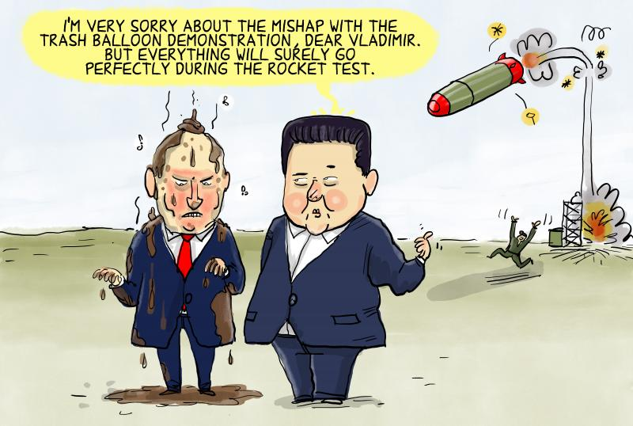

- Andryi Petrenko, 19 June 2024. Two bloody boots - a pair of...

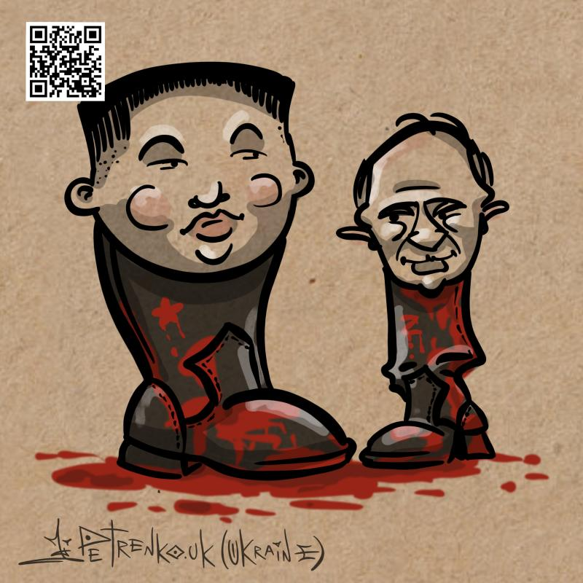
- Shaomin Li, 18 June 2024. China's birth control policy

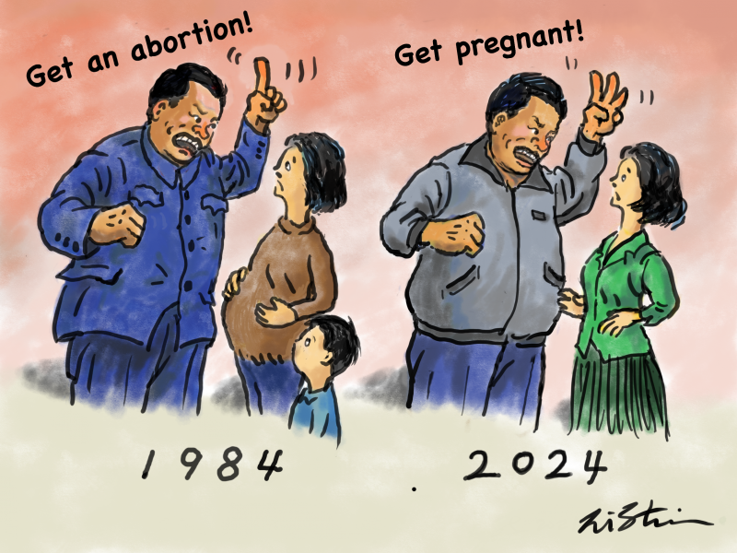

- Shahid Atiqullah, 23 June 2024. Taliban : Women are not allowed to study even at home!
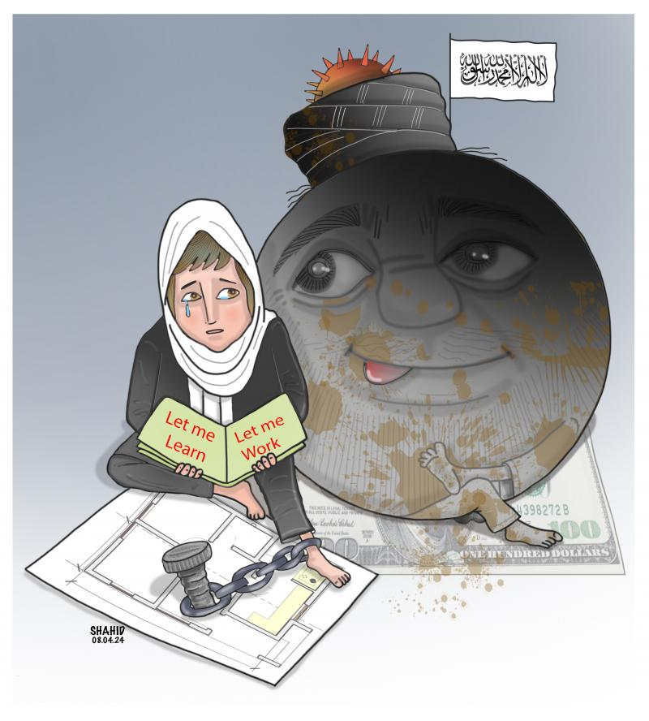

- Christo Komarnitski, 19 June 2024. G2 summit

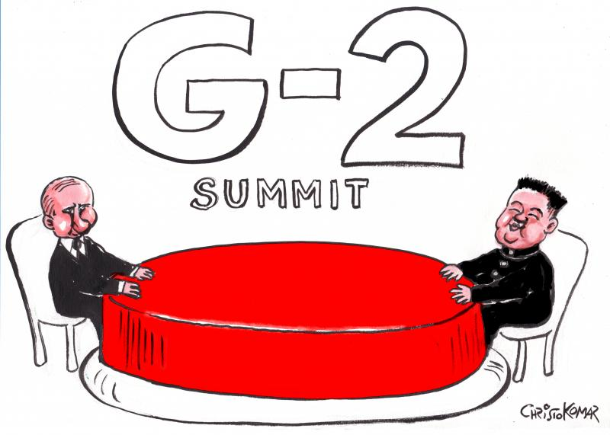

- Alla and Chadvar, 27 June 2024
All roads lead to The Hague
The International Criminal Court in The Hague has issued an arrest warrant for former Russian army chief Sergei Shoigu for war crimes in Ukraine.

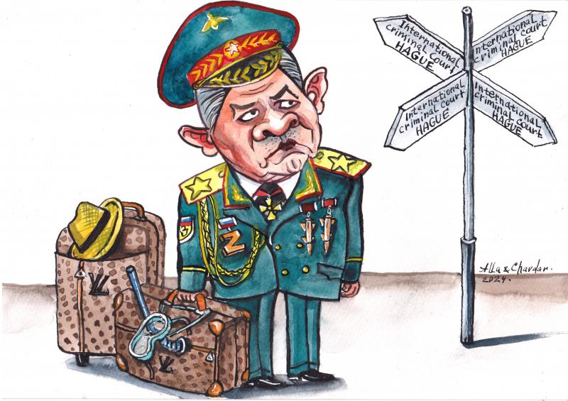

- Kenny Tosh, 3 July 2024. The fitness of the unfit: Democrat concern over Biden fitness

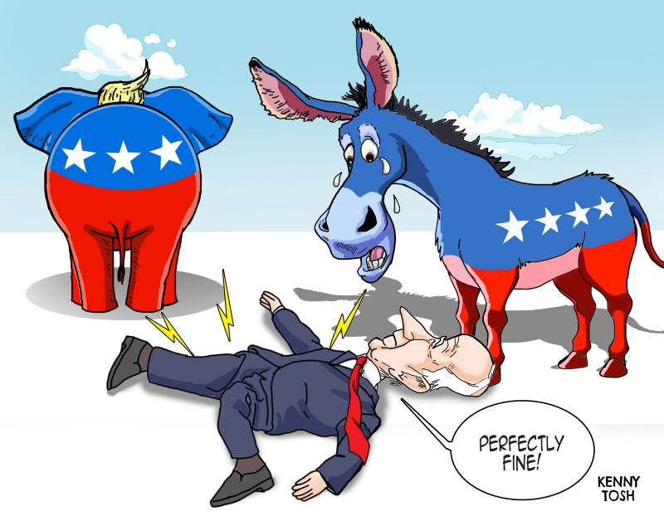

- Rodrigo de Matos, 3 November 2019. Mediterroranean: The European parliament has rejected a plan to step-up search and rescue operations for refugees and migrants in the Mediterranean.

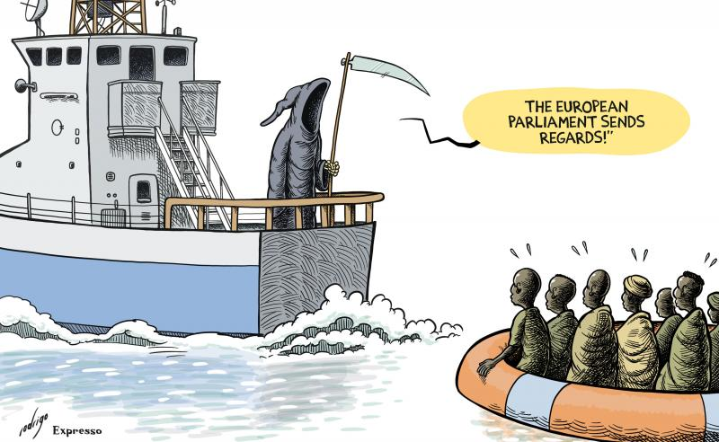

- Rodrigo de Matos, 30 July 2024. Olympic distraction: The Olympic Games 2024 start in Paris. The event is often viewed as a respite from politics, but multiple wars and rising global tensions will be hard to ignore this year

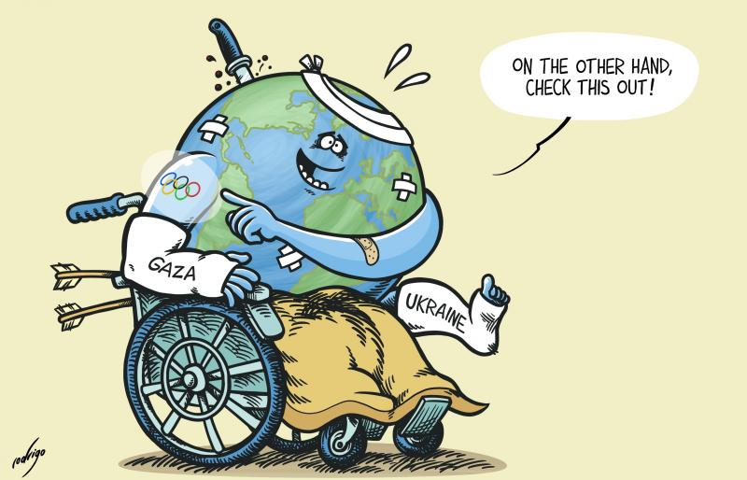

- Christofer Wevant, 30 June 2024. Did we get bigger or is he getting smaller?

